0


O Ataque de Teckelia e seus personagens

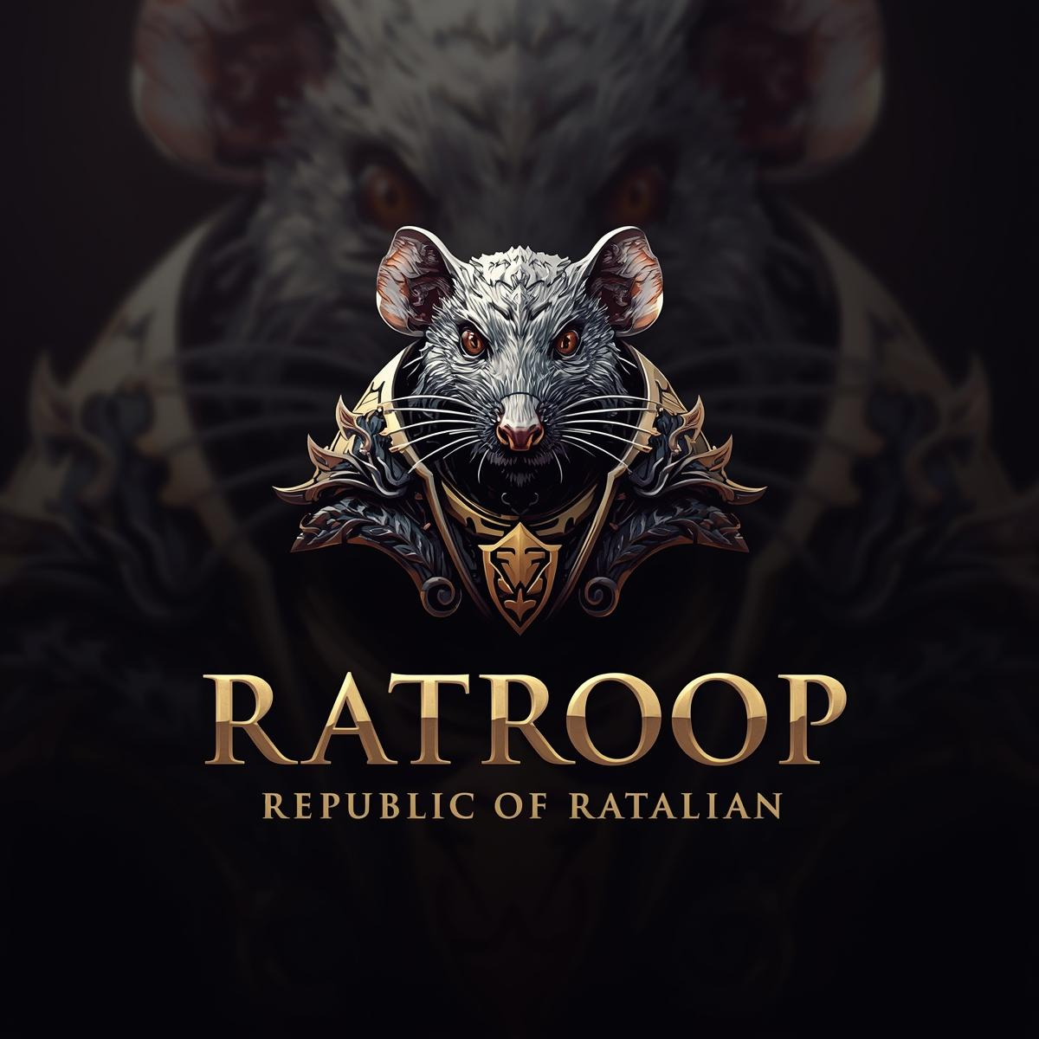
EPISÓDIO ZERO
"Quando está se afogando, até jacaré vira tronco"

SE DESEJA A PAZ, ESTEJA SEMPRE PRONTO PRA GUERRA
### "Quando está se afogando, até jacaré vira tronco"

---

**ARQUIVO CLASSIFICADO - ACESSO RESTRITO**
*Documento recuperado dos Arquivos Centrais da FED ONE*
*Classificação: Público Condicional - Pós-Silenciamento*
*Ano: 2021 - Dois anos após o Ataque Ratecklelia*

---

De acordo com o último CENSO — e aqui vai um tom generoso de sarcasmo — pois a última contagem oficial e compartilhamento transparente de informações sociais entre os cinco planetas ocorreu um pouco antes do maldito **ATAQUE RATECKLELIA de 2019**.

Muito se falou desde então. Traição. Covardia. Falsidade. Falta de caráter. Crimes de guerra.

E até hoje, dois anos depois, a **FED ONE** não se pronunciou.

Pisando em ovos, mas com aquela sabedoria irritante que só eles possuem, os **SILVERS** ainda conseguem apaziguar temporariamente os ânimos — como quem apaga incêndios galácticos com baldes furados. A Rainha Mamoot e Lord Krino Seron II mantêm seus discursos diplomáticos, suas túnicas brancas imaculadas, seus sorrisos políticos.
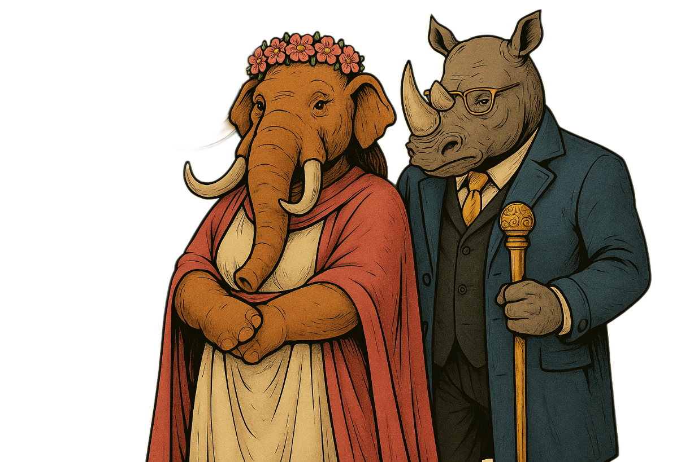

Mas nos bastidores, até mesmo os pacíficos bovídeos afiavam suas lanças.

Segundo boatos que correm pelos bares de estação espacial, mercados negros e canais criptografados de todos os cinco planetas, há torcida organizada para que as retaliações finalmente ultrapassem o campo das promessas vazias e entrem no terreno das ações concretas.

Para muitos, justiça precisa ser feita. E justiça, nesse contexto, raramente vem acompanhada de apertos de mão e acordos diplomáticos.

*(Para quem não conhece a história completa do ataque, prometemos detalhar cada traição, cada explosão, cada gota de sangue derramado em ocasião futura. Preparem o estômago e a consciência.)*

---

### OS NÚMEROS QUE NINGUÉM QUER RECORDAR

Os dados populacionais e a composição das cúpulas de alto escalão das **cinco nações** — **TECKELIANOS, FELINOS, REPTÉIS, BOVÍDEOS e RATALIANOS** — registrados oficialmente em 2019, serão publicados aqui, agora, sem filtros ou eufemismos diplomáticos.

Estes números representam o **ANTES**. O momento em que ainda existia alguma ilusão de ordem, de civilização, de possibilidade de coexistência pacífica.

O **DEPOIS**... bem, o depois é o caos em que nadamos hoje. Um caos onde jacarés viram troncos e petiscos viram armamentos.
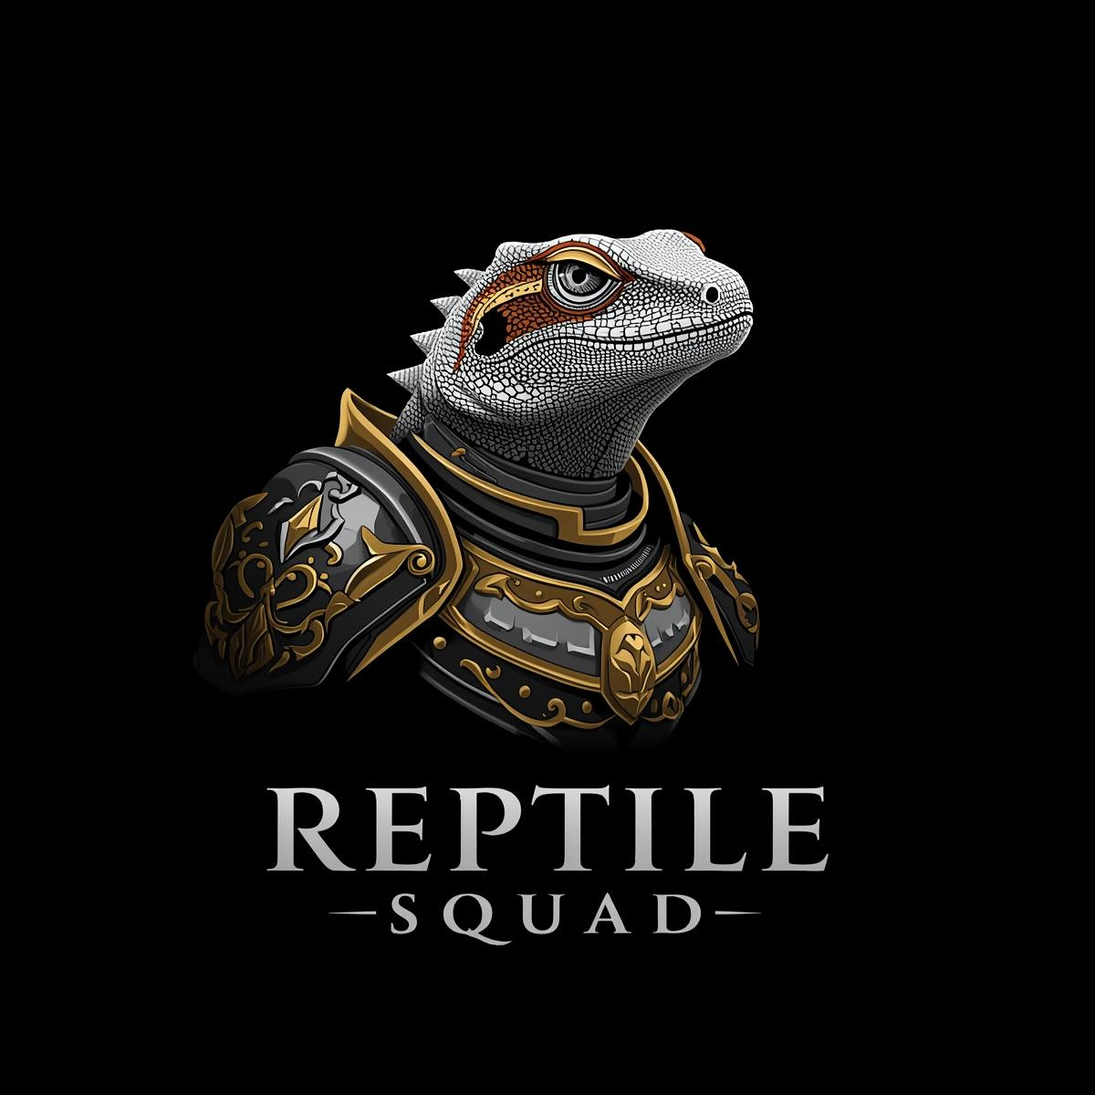
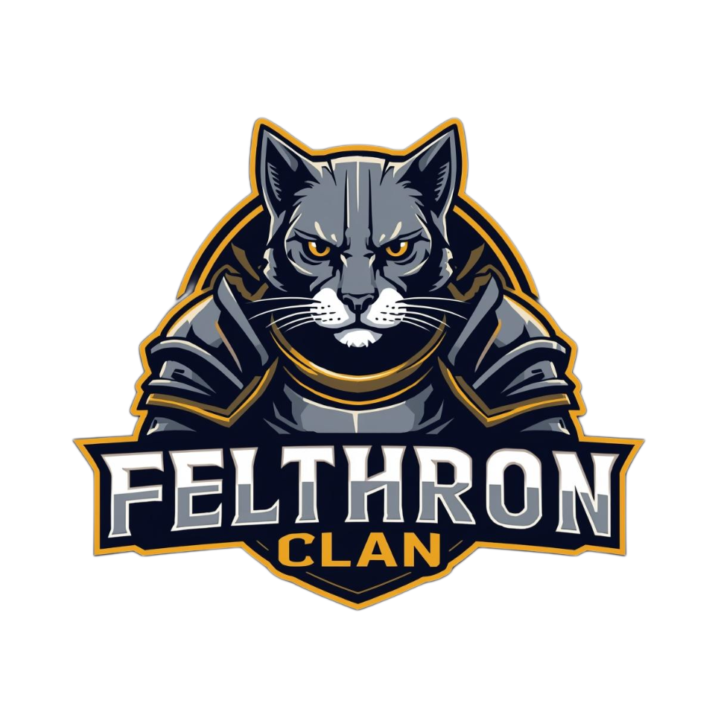
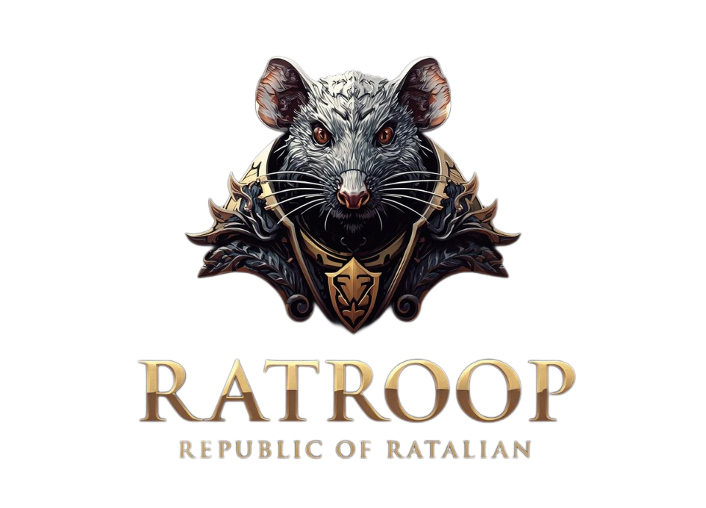

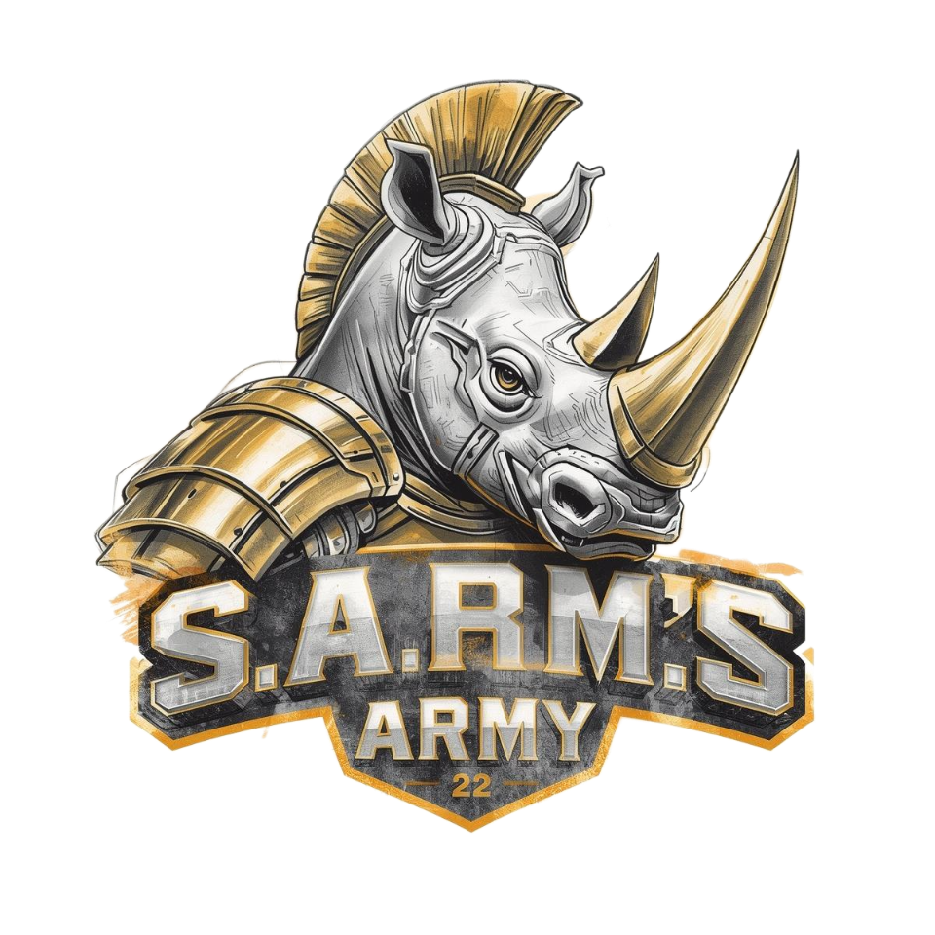
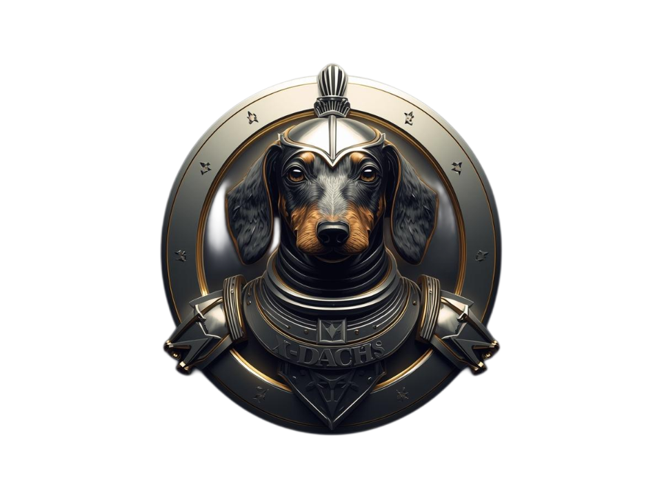

### **TECKELIA - Planeta dos Guerreiros Leais**
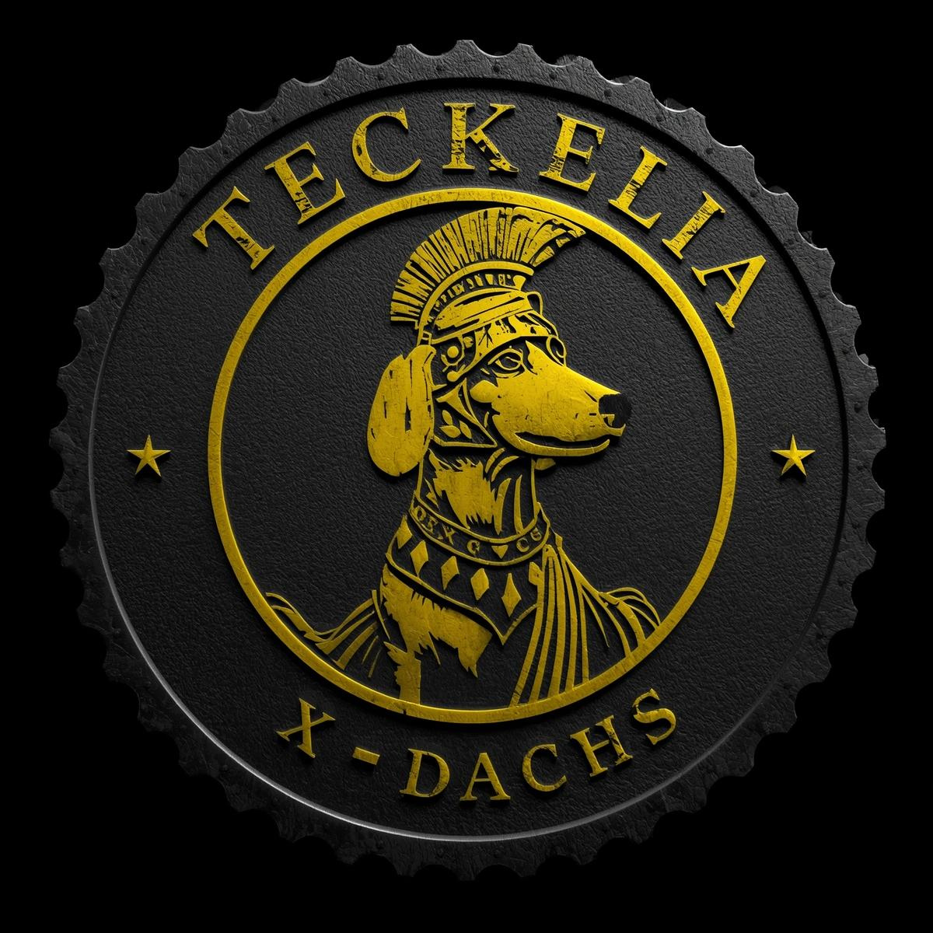

**População Total (2019):** 300.000 teckel antropomórficos

**Líder Político:** Mark T. Bone
**Herdeira do Trono:** Princesa Megan Dox

**Exército Regular:** 3.000 soldados de elite
**Uniforme Militar:** Azul fosco, boinas brancas
**Armamento:** Fuzis, espadas, dinamites, e a arma mais letal de todas — velocidade brutal e força física três vezes superior aos padrões terrestres

**Força de Defesa Especial: X-DASHS**

- **X-Boss** (Líder) - Teckel preto de pelo longo, cadeira de rodas high-tech com foguetes e computador de bordo. Inteligência tática suprema. O cérebro que nunca para.

- **Vespa Calabresa** - Teckel arlequim fêmea, macacão rosa colado, pilota vespa turbinada. Raio alucinógeno e enxame de vespas à disposição. Beleza letal em alta velocidade.
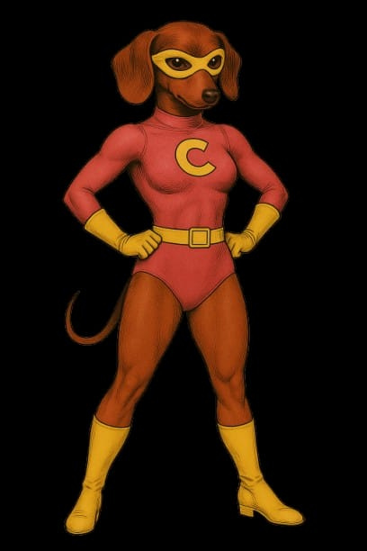

- **Toscana Atômica** - Teckel marrom, uniforme branco e vermelho. Materializa armas do nada, mas cada uso drena sua energia vital. O preço da criação instantânea.

- **Princesa Megan Dox** - Teckel arlequim de pelos longos, saia rosa, botas brancas. Voa, dispara raios destrutivos. Herdeira real e guerreira sem igual.
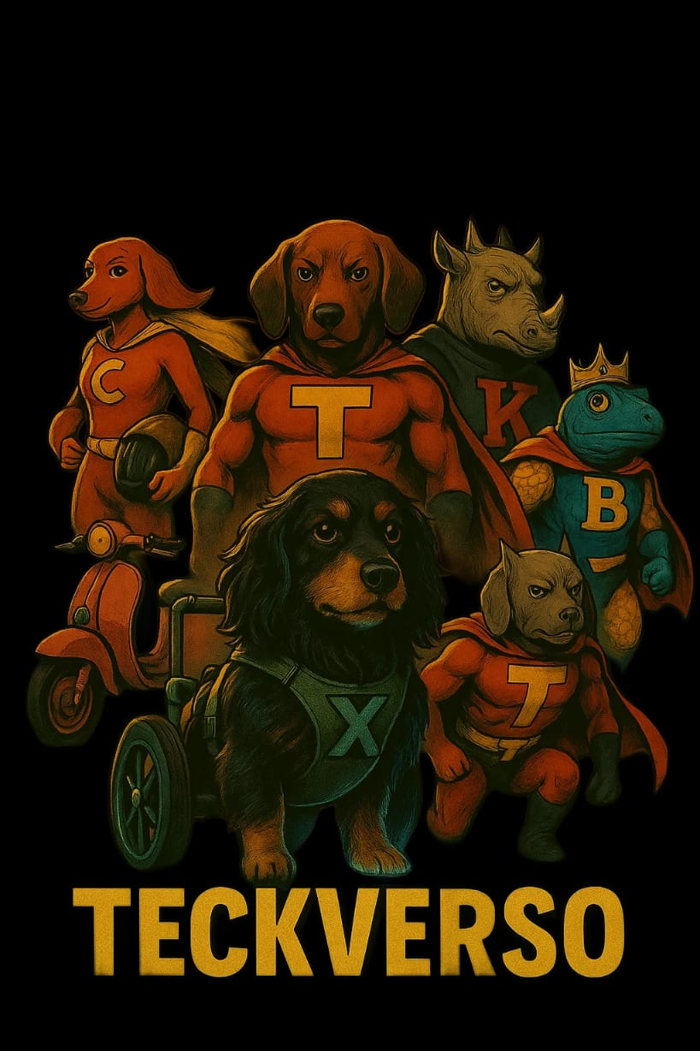

**Características Culturais:** Lealdade inabalável. Coragem suicida quando necessário. Improvisação criativa em batalha. E aquele traço irritante de sempre, *sempre* fazerem a coisa certa, mesmo quando a coisa errada seria mais lucrativa.

**Exportações:** Tecnologia de defesa, treinamento militar, consultoria tática
**Importações:** Combustível, matérias-primas, luxos que sua cultura espartana raramente aprecia

---

### **FELIDEON C8-T - Império dos Caçadores**
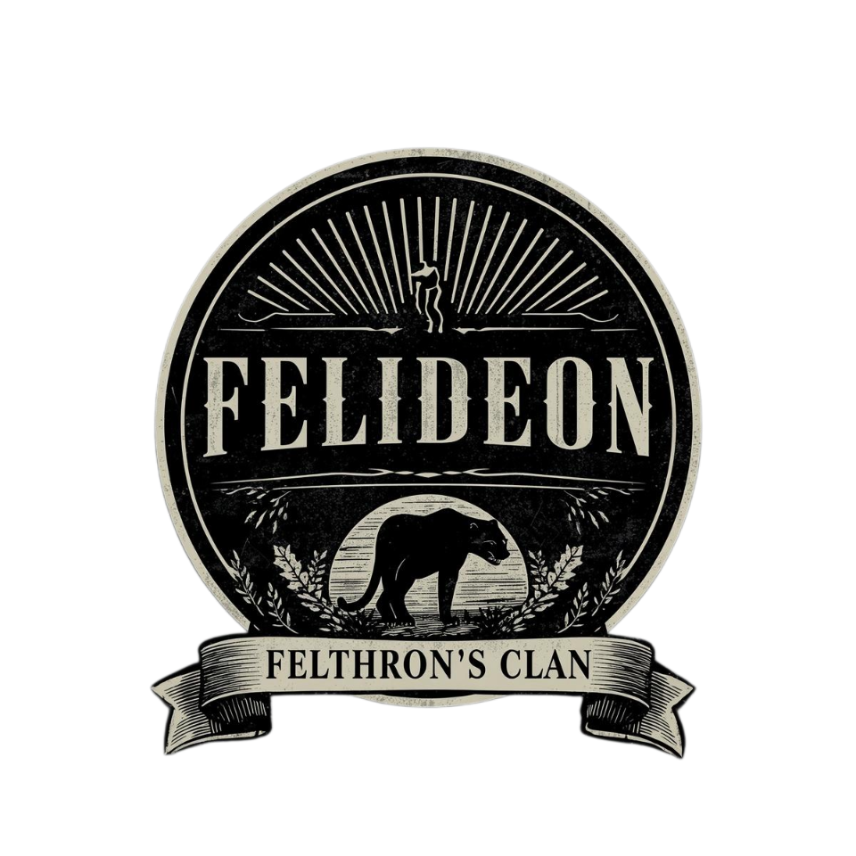

**População Total (2019):** 200.000 felinos antropomórficos diversos
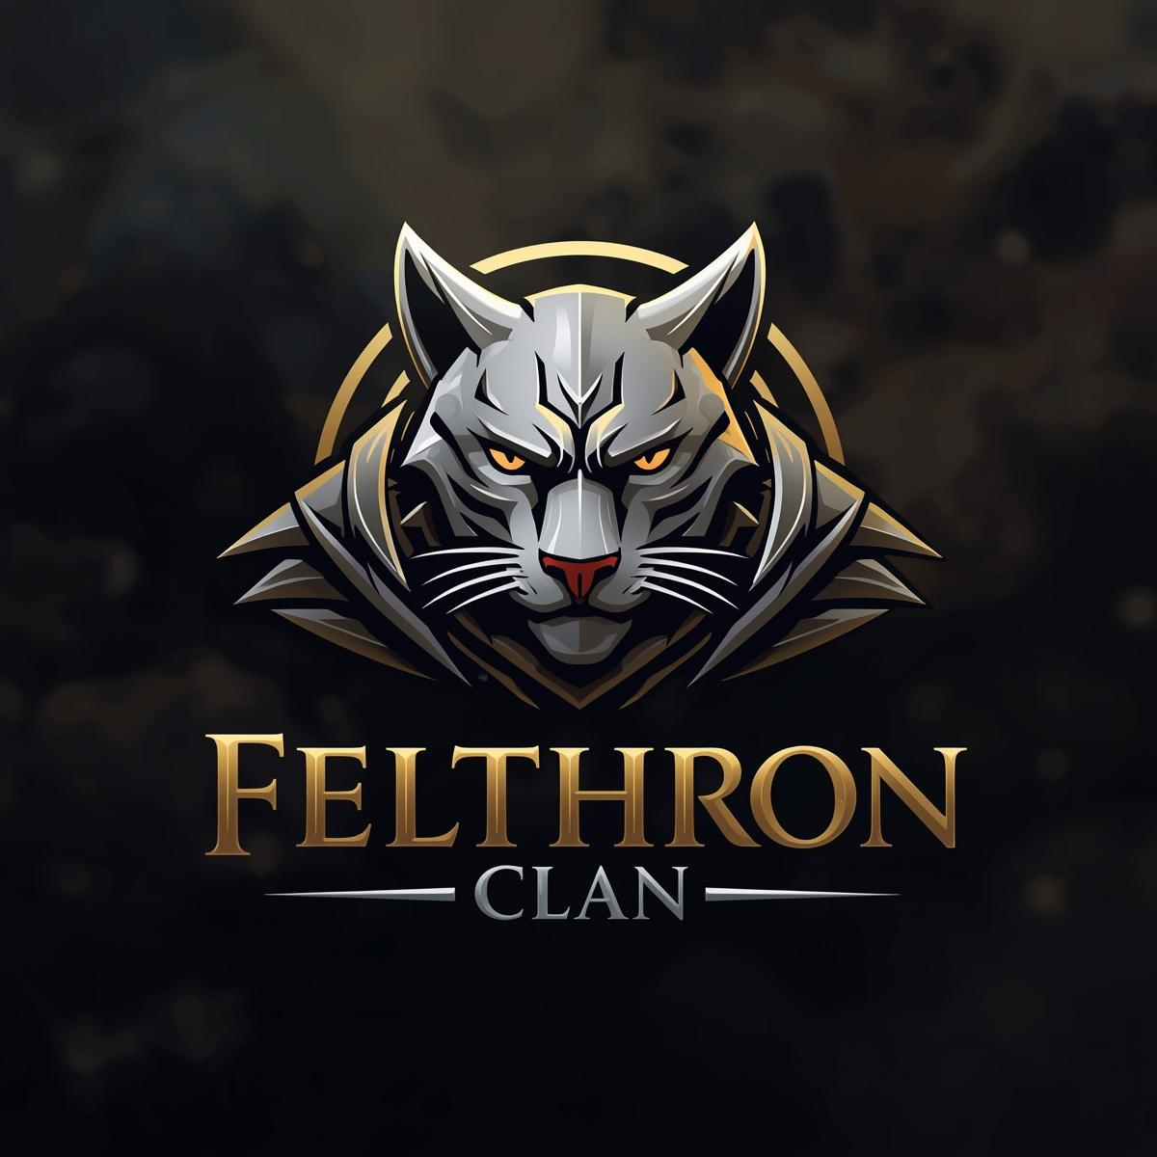

**Líder Supremo:** Rei Angor II, "The Kalt Cat"
**Traidora Notória:** Princesa Beladonna, "La Perfide"
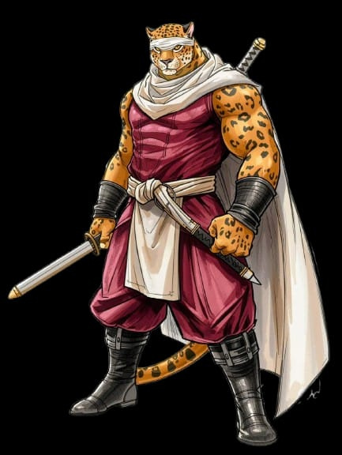

**Exército Regular:** 10.000 soldados
**Frotas Espaciais:** 2 naves de guerra
**Uniforme Militar:** Amarelo e preto, capacetes futuristas

**Força de Defesa Especial: FELTHRON FORCE (Kit Cats)**

- **Major Tigris Alba** - Tigre branco fêmea, sobretudo amarelo e preto. Raios paralisantes disparados pelos olhos. Determinação que beira a crueldade.
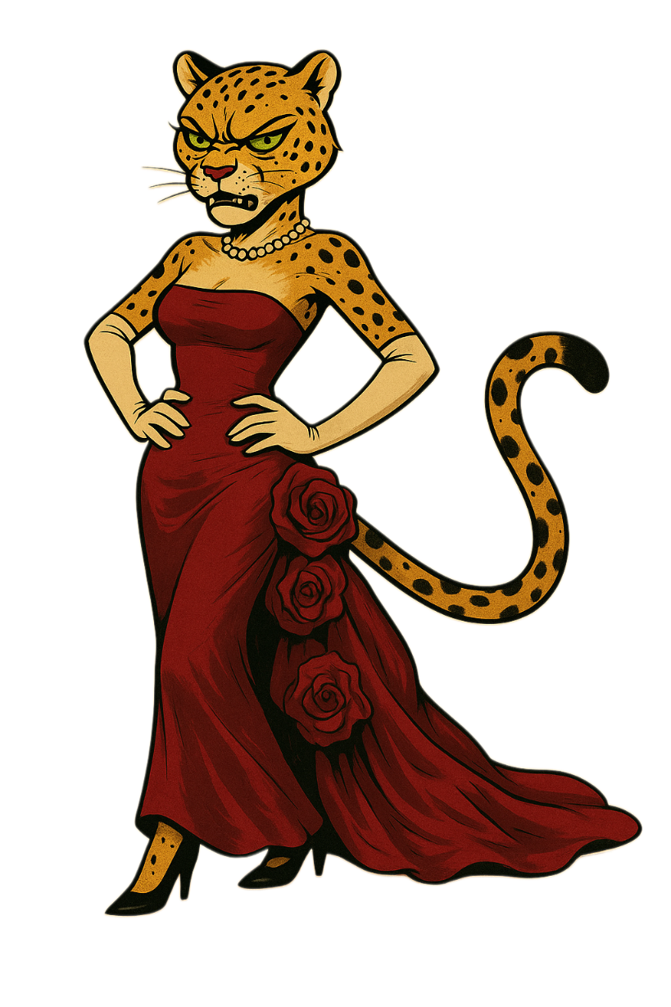
- **Leopon Di Felideon** - Híbrido leoa-leopardo, uniforme vinho, capa e máscara brancas. Katana de punho branco. Um dos maiores felinos vivos. Predador perfeito.
- **Ten. Ivan Lince (Kabum Boy)** - Lince canadense, uniforme camuflado, colete à prova de balas. Especialista em explosivos. Lenço vermelho escrito "Kabum". Se explode, Kabum estava lá.

- **Princesa Beladonna** - Onça pintada, traidora redimida(?). Voa, dispara plasma-raio que causa explosões de luz branca e desorientação. Manipuladora nata. Onde está sua lealdade hoje? Ninguém sabe ao certo.

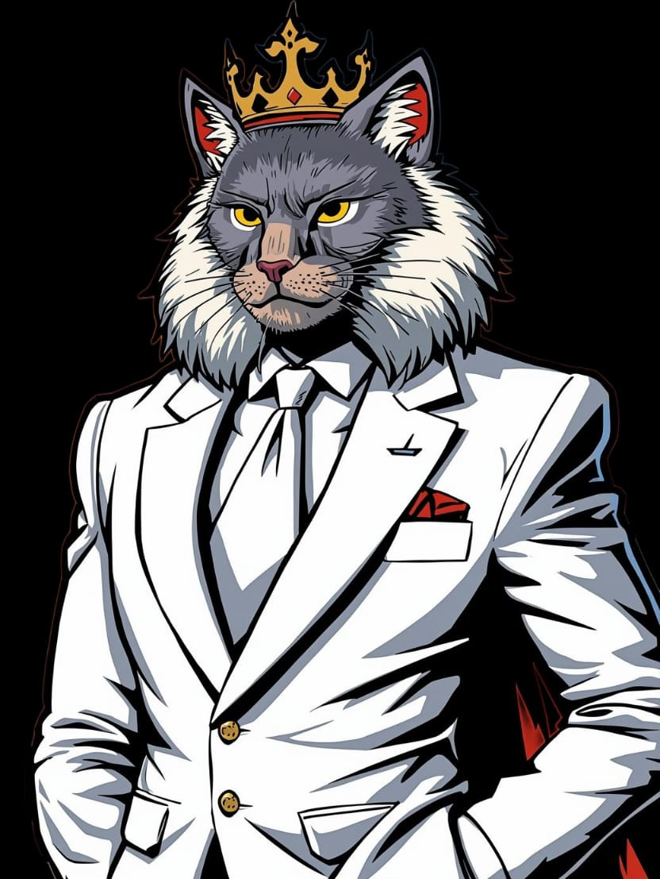
**Características Culturais:** Caça, estratégia, orgulho feroz. Mestres em sabotagem e sequestros. A traição corre em suas veias tanto quanto o sangue — ou pelo menos corria antes do Ataque mudar tudo.
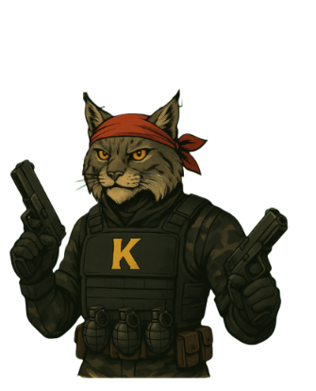

**Indústria Bélica:** Forte. Drones, armas químicas e biológicas, tecnologia de sabotagem de ponta.

---

### **LIZARD KINGDOM - Reino dos Sorrateiros**
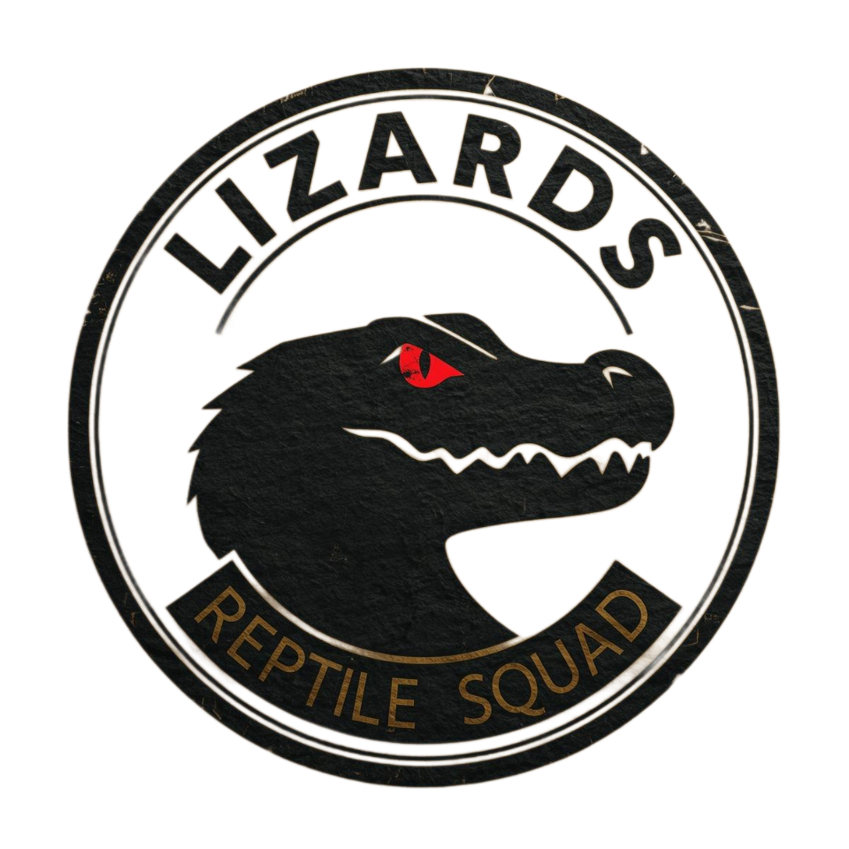

**População Total (2019):** 160.000 répteis antropomórficos

**Líderes Conjuntos:**
- **Rainha Femamba** (Mamba Mommy) - Mamba negra, vestido vermelho e preto, salto branco. Mentalista capaz de parar órgãos com o olhar. Preço: desmaio por 2 dias após uso prolongado.
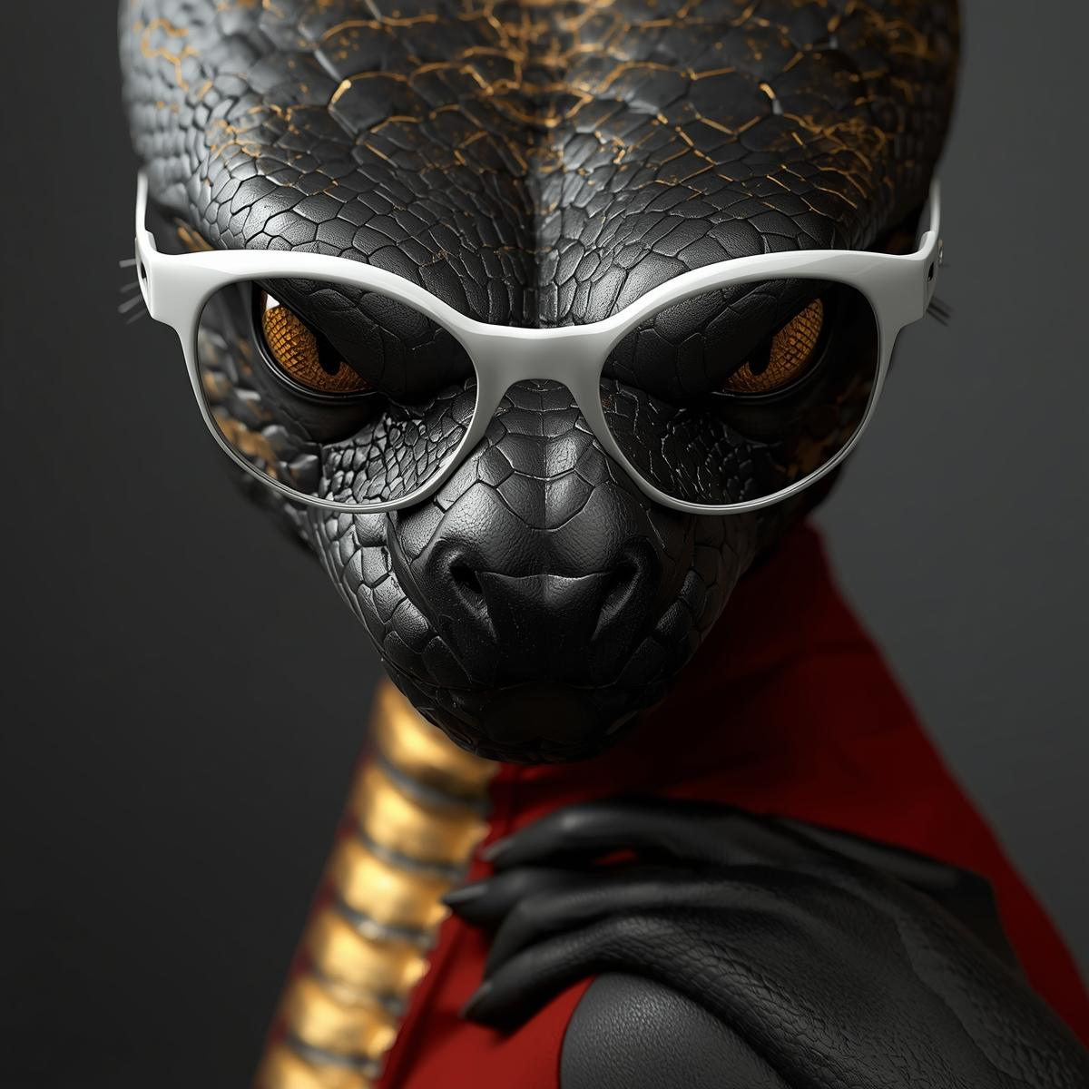

- **Rei Blizard** - Gecko, olhos vermelhos, uniforme verde-água, laranja e preto. Teletransporte limitado (uma vez por dia) que o deixa debilitado.
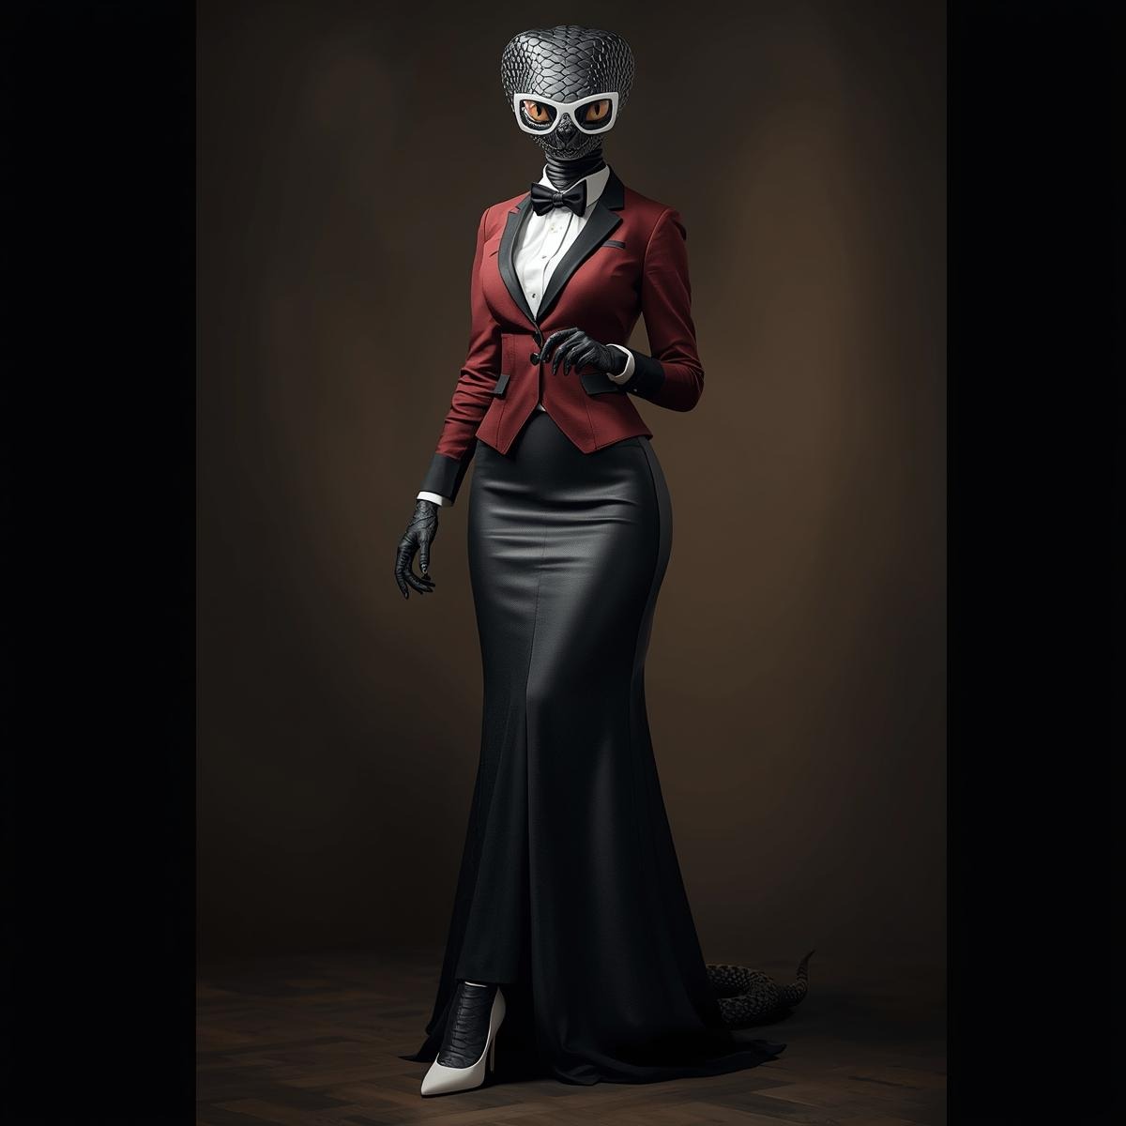

**Exército Regular:** 4.000 soldados
**Frotas Espaciais:** 3 naves de guerra
**Uniforme Militar:** Camuflado com mangas e golas amarelas

**Força de Defesa Especial: REPTILE SQUAD**
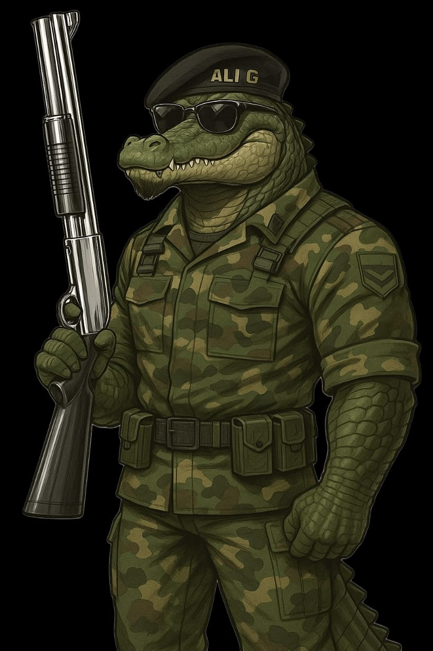

- **Sgt. Draggo Cratto Komodrax** - Dragão de Komodo cinza escuro, uniforme amarelo e verde-água. Cospe fogo e veneno. Duas pistolas de ouro. Brutalidade personificada.
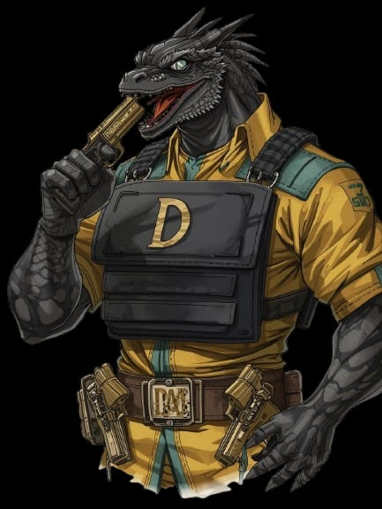

- **Cpt. Ali G.** - Aligator, uniforme camuflado de comandante, escopeta cromada, boina preta, óculos Rayban. Raio "Memofreeze" que aprisiona e apaga memória recente do inimigo.

**Características Culturais:** Espionagem, camuflagem, infiltração. Mestres do engano. E donos da única fábrica espacial operacional: a lendária **SSF (Space Ship Factory)**, criada nos anos 70 por um gênio que morreu levando segredos para o túmulo.

**Armamento Especial:** Armas químicas, biológicas, tecnologia de sabotagem. Monopolizavam construção de naves até venderem duas unidades para cada planeta no período pacífico — decisão que seria lamentada depois.

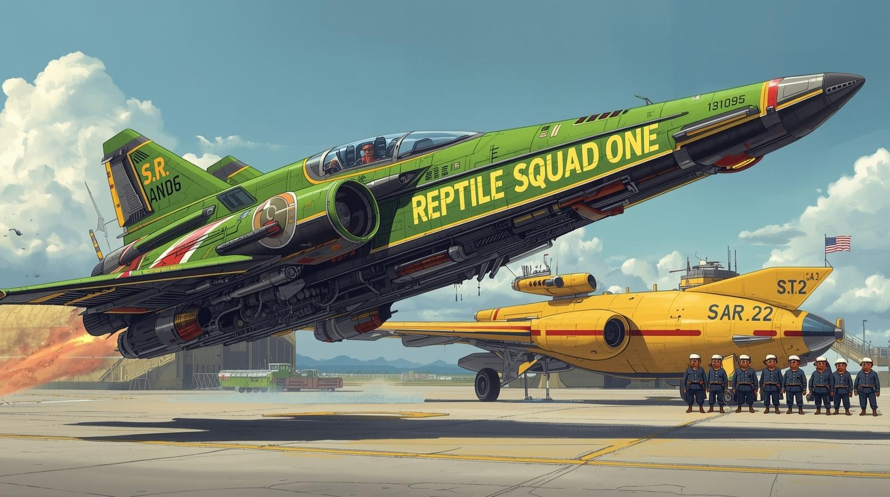

**Exportações:** Madeira, sementes, tecnologia bélica
**Importações:** Água, combustível, armas convencionais

---

### **SILVER'S DOMAIN - Fortaleza dos Neutros**

**População Total (2019):** 300.000 bovídeos antropomórficos (rinocerontes, hipopótamos, touros, bisões, búfalos, mamutes)
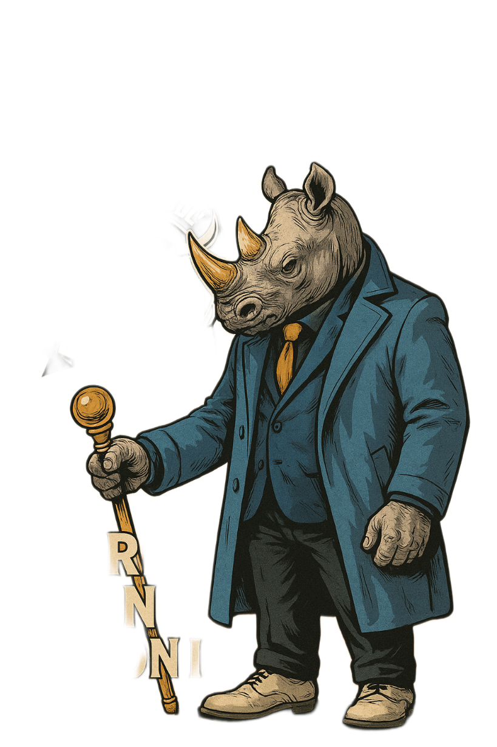

**Líderes Políticos:**
- **Rainha Mamoot** - Mamute fêmea, túnicas brancas e rosa, coroa de flores. Política estratégica de sabedoria ancestral.
- **Lord Krino Seron II** - Rinoceronte, sobretudo azul, camisa preta, gravata amarela. Cajado de ouro, óculos de grau. O diplomata que todos ouvem mas poucos obedecem.

**Exército Regular:** 3.000 soldados (mas cada um vale por dez)
**Uniforme Militar Pacífico:** Branco
**Uniforme Militar em Guerra:** Verde (quando verde aparece, o universo treme)

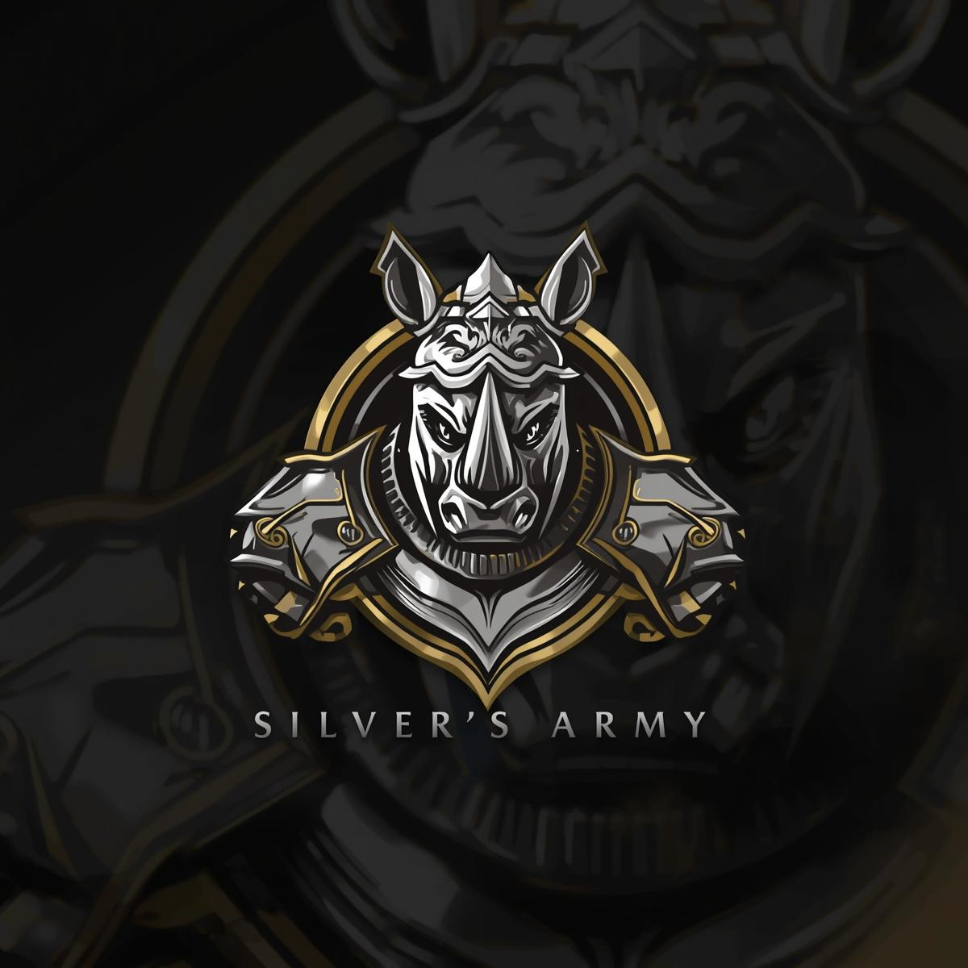

**Força de Defesa Especial: TERA FORCE OPERATION (TEFO)**
**Líder:** Cpt. Robbison - Bisão cinza, cavanhaque, brincos, tatuagens. Uniforme vermelho e verde similar à guarda real londrina. Estratégia e agressão em equilíbrio perfeito.

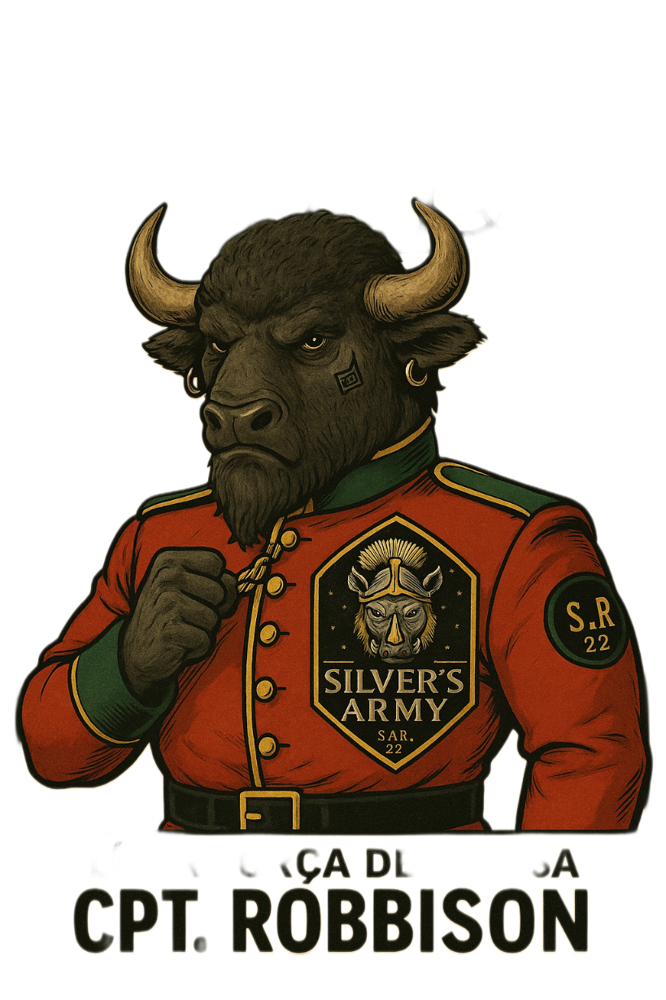

**Características Culturais:** Força física cinco vezes superior aos padrões terrestres. Neutralidade política mas não militar — quando decidem lutar, o chão treme literalmente.

**Armamento:** Espadas, lanças, adagas, facas. Armas brancas que em suas mãos se tornam devastadoras. Sem tecnologia excessiva. Apenas músculo, aço e determinação.

**Exportações:** Mineração, combustível, armamento pesado
**Importações:** Água, madeira, sementes

**Posição Diplomática (2019):** Cooperação com Teckelia e Lizard Kingdom. Tensão com Felideon. Relações cortadas com Ratalian Republic — classificados como hostis, proibidos de sobrevoo.

---

### **RATALIAN REPUBLIC - Império da Vingança**

**População Total (2019):** Dados imprecisos devido a reprodução acelerada e segredo estatal. Estimativa conservadora: 150.000 roedores antropomórficos.
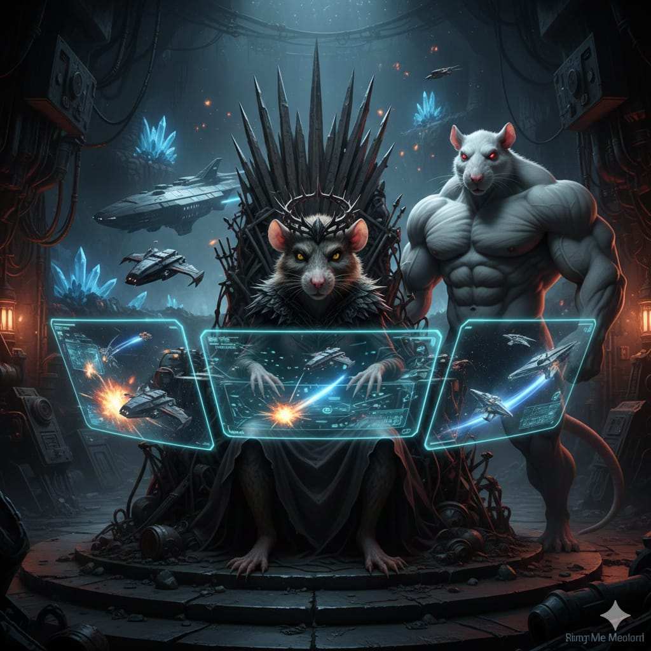

**Líderes Supremos:**
- **Rainha Infhernia** - Ratazana, uniforme vermelho, laranja e preto. Coroa de espinhos, presas expostas, olhos amarelos. Teletransporte e criação de terremotos ao custo de energia vital.
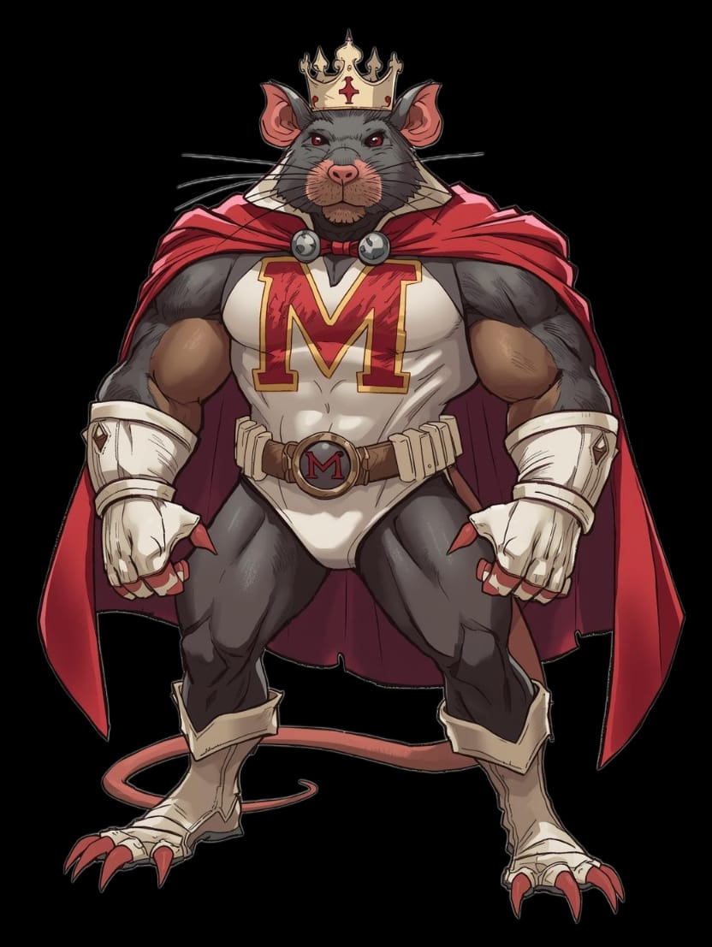

- **Rei Bo Rat Mouseman** - Rato canibal, uniforme branco e vermelho, capa vermelha, letra M no peito. Voa, possui garras que corroem metal. Brutalidade em forma pura.
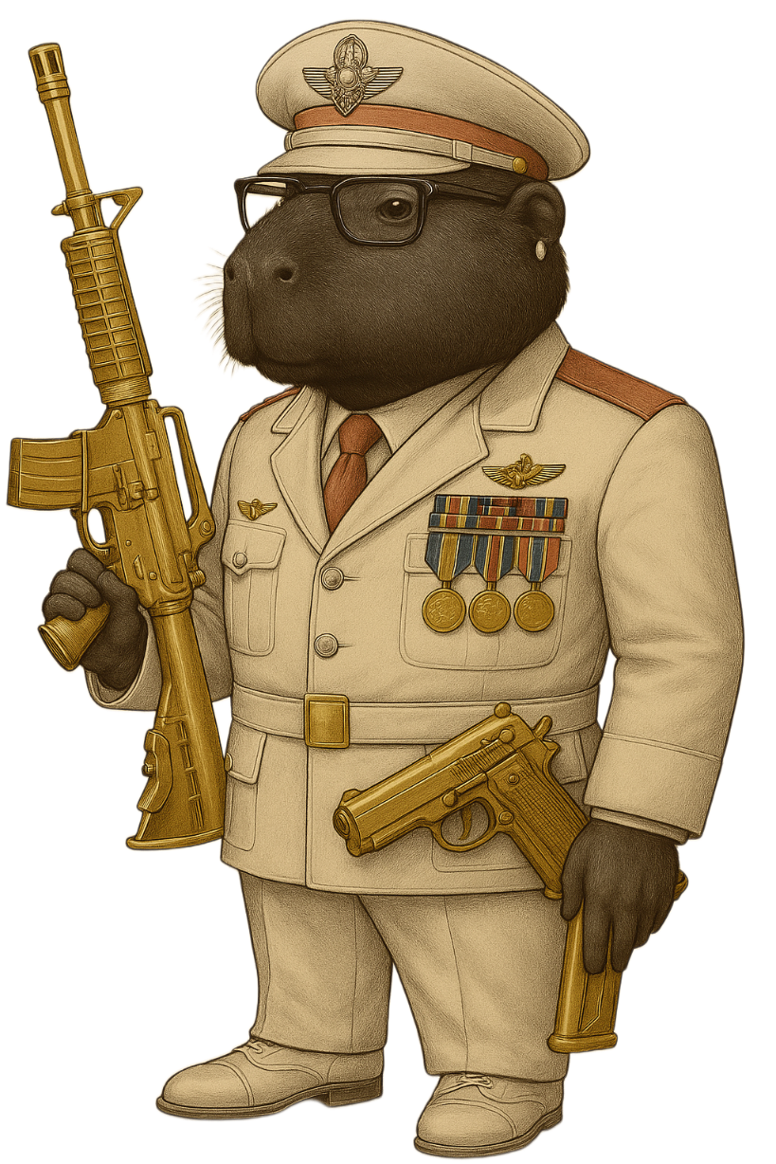

**Exército Regular:** 20.000 soldados (o maior exército do setor)
**Frotas Espaciais:** 2 naves de guerra
**Uniforme Militar:** Vermelho, boinas pretas

**Alto Comando Militar e Científico:**

- **Cpt. Van Cap** - Capivara preta e cinza, óculos de grau, paletó de gala branco e salmão. AR-15 dourado. O estrategista frio que nunca falha.

- **Dra. Verminatrix** - Ratazana, jaleco de cientista. Mestra em toxinas alucinógenas, guerra biológica, clonagem e criação de super-soldados.
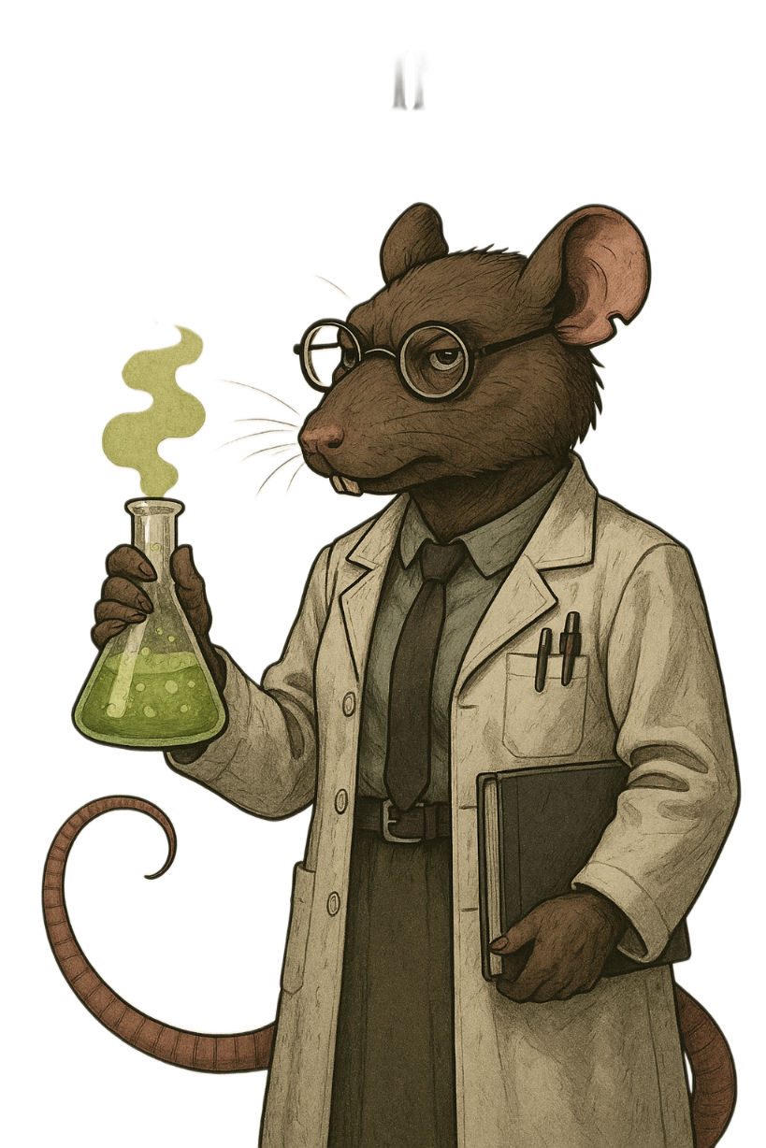

- **Lorde Rojão Fayer** - Especialista em explosivos e artilharia. Uniforme preto com chamas desenhadas. Se queima, Rojão estava lá.

- **Prof. Milk Sanches** - Esquilo albino, jaleco branco, garras que corroem metal. Mestre da tecnologia bélica. Voa, inventa, destrói.

**Origem Traumática:** Descendentes diretos das cobaias do experimento terráqueo conhecido como "Universo 25" (anos 60) e da Fase 2 secreta (anos 70), onde John Calhoun criou condições ideais que levaram à superlotação, confusão mental, canibalismo e colapso social — o **RATOCALIPSE TERRÁQUEO**.

**Cultura Dominante:** Vingança. Matança. Perseguição. Invasão. Tortura. Tudo direcionado contra humanos e todas as espécies que não impediram o sofrimento ancestral.

**Armamento Especial:** Armas químicas, biológicas, sabotagem avançada, drones, indústria bélica robusta. E o trunfo roubado: conhecimento para operar uma máquina SSF — tecnologia de construção de naves espaciais.

**Relações Diplomáticas (2019):** Cortadas com Silver's e Lizard Kingdom. Tensão máxima com Teckelia. E a aliança impossível, impensável, que ninguém viu vindo: **cooperação secreta com facções dissidentes de Felideon**.

---
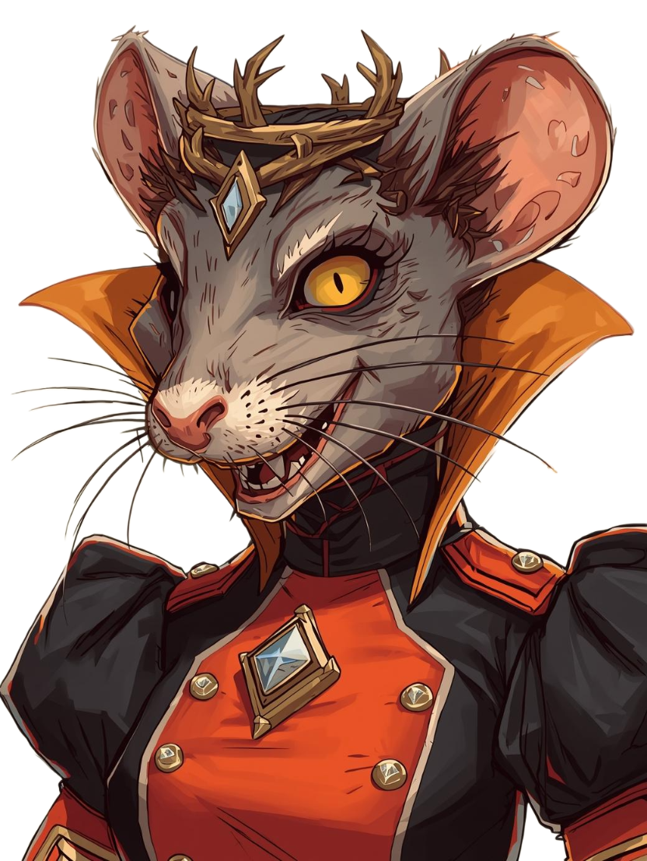

### O QUE MUDOU — A TEMPESTADE PERFEITA

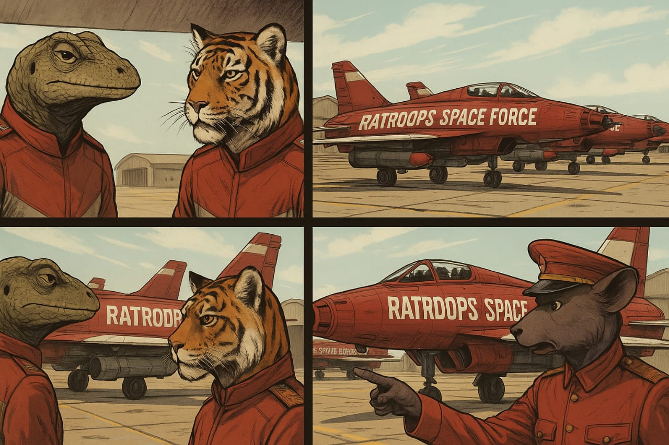

As alianças geopolíticas foram **violentamente alteradas** em 2019. Não ajustadas. Não renegociadas. **Destroçadas**.

O comércio interplanetário, antes fluido através de rotas estabelecidas há décadas, foi **comprometido** por bloqueios piratas, ataques coordenados e sabotagens que tinham assinaturas ratalianas por todo lado.

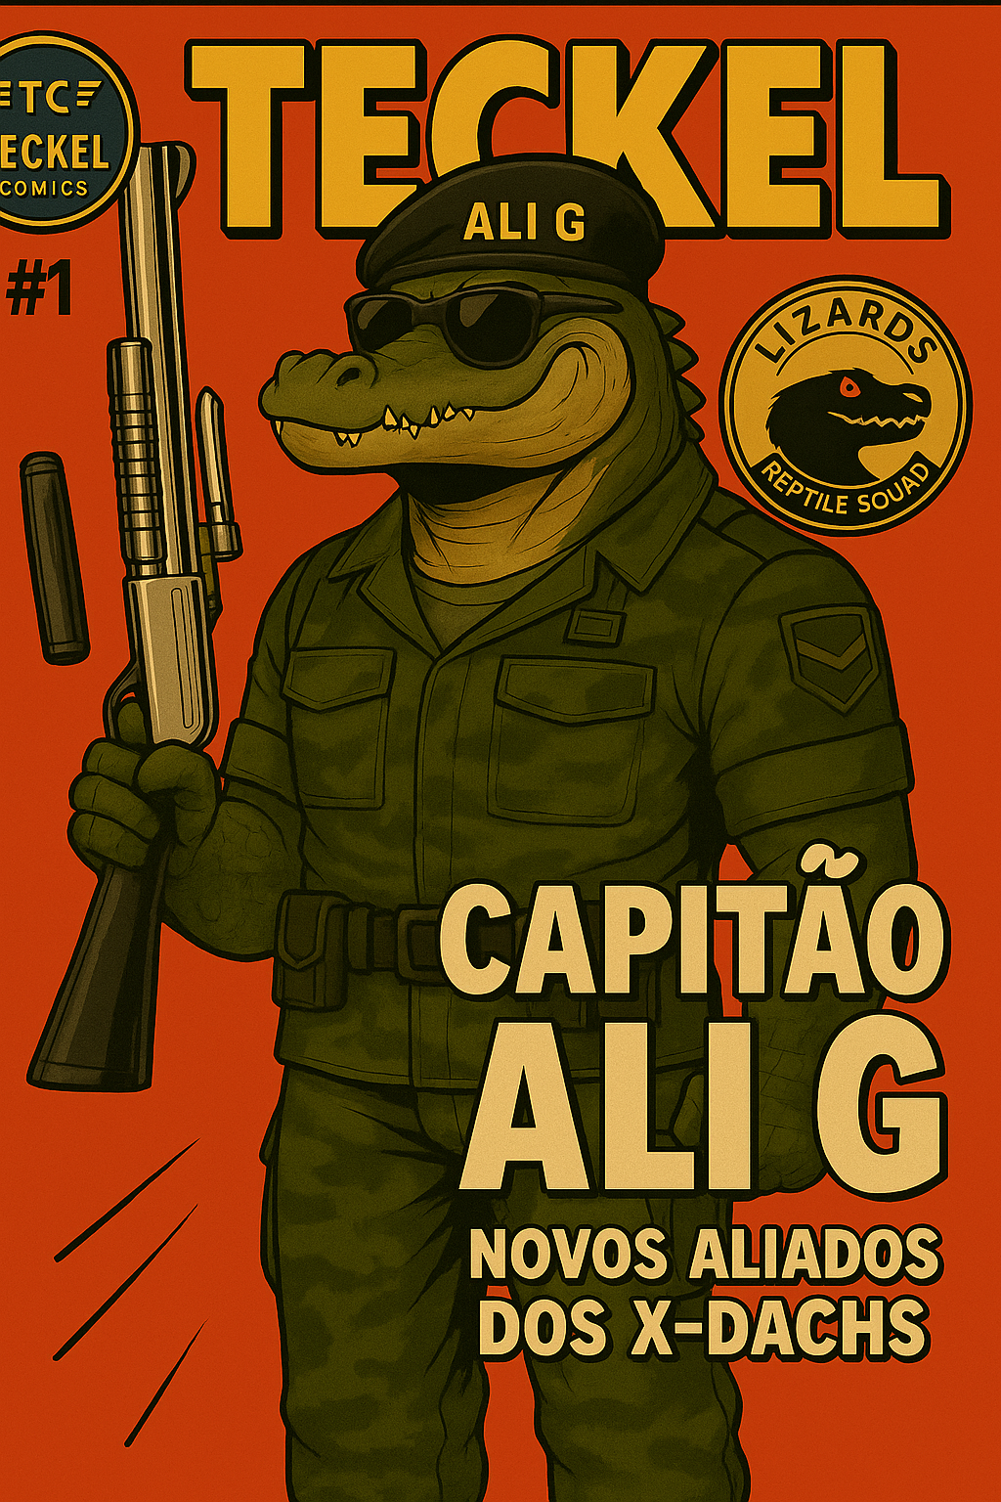

As tensões, sempre presentes mas gerenciáveis, **explodiram** em confrontos abertos, mortes não declaradas, guerras não oficiais.

E por enquanto, apenas os **SILVERS** mantêm postura relativa — e quase insignificantemente — neutra. A Rainha Mamoot continua recebendo delegações. Lord Krino Seron II continua mediando conversas que não levam a lugar algum. Mas até mesmo eles sabem que a neutralidade tem prazo de validade.
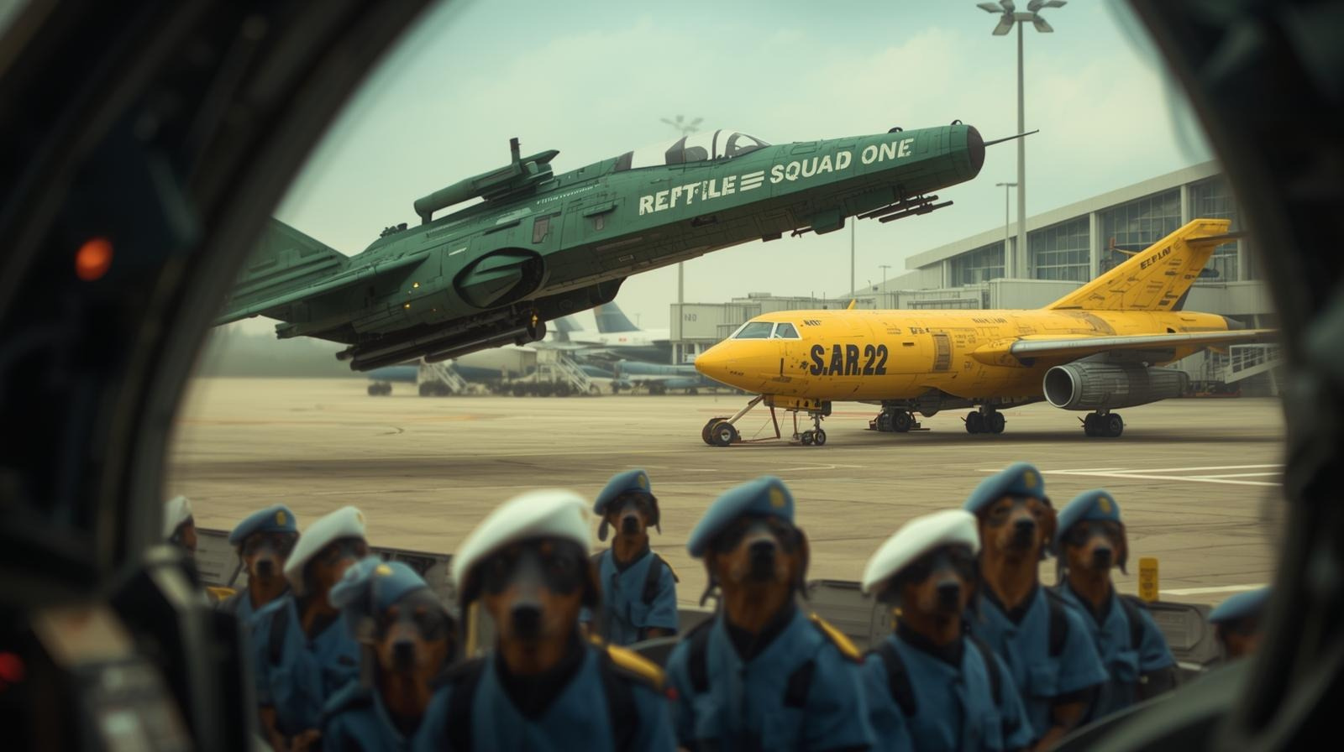

Teckelianos e Reptéis, historicamente aliados em questões de defesa mútua, **claramente se mostraram comprometidos** a enfrentar a aliança que ninguém achava possível: **RATROOP's e FELTHRON's** trabalhando juntos.

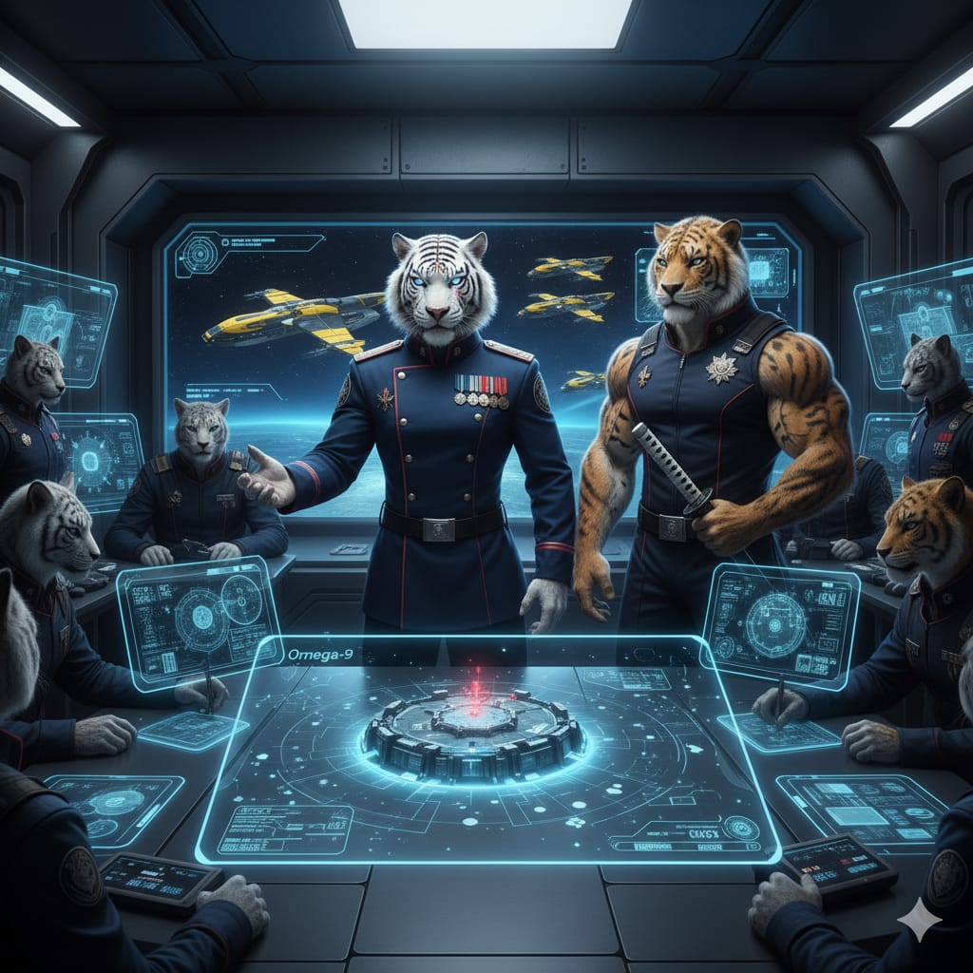

Ratos e gatos. Predadores e presas. Inimigos ancestrais unidos por um ódio ainda maior: o ódio aos teckel leais, aos répteis sorrateiros, aos bovídeos neutros. Unidos pela percepção de abandono, real ou imaginário, durante o Ratocalipse terráqueo.

A aliança veio temperada com **doses suaves de hipocrisia** — afinal, os felinos dissidentes liderados por Beladonna "La Perfide" desprezavam os roedores tanto quanto qualquer outro felino. Mas ódio compartilhado cria parcerias improváveis.

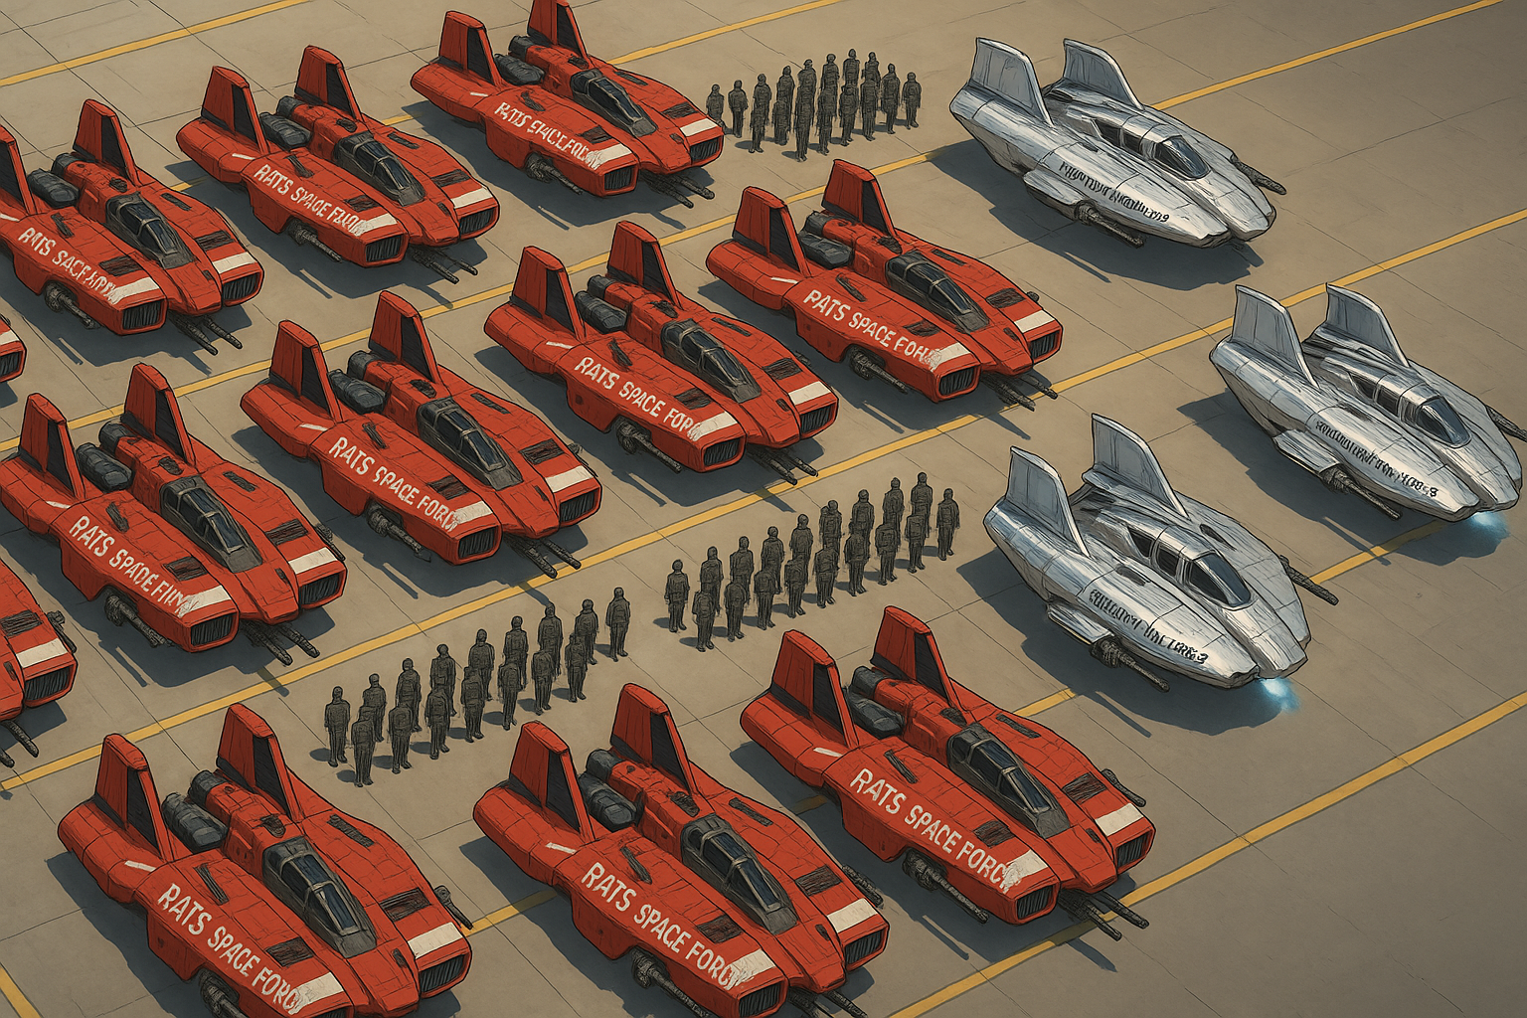

**"Jacaré virando tronco e Petisco virando armamento"** — o ditado popular que se espalhou após o Ataque resume perfeitamente a situação. Quando você está se afogando, até seu predador natural vira tábua de salvação. E quando seu antigo petisco desenvolve garras afiadas e bombas nucleares, você repensa suas categorias.

---

O ATAQUE RATECKLELIA — ANATOMIA DE UMA TRAIÇÃO

Foi em uma terça-feira. Sempre é em uma terça-feira que o mundo acaba, aparentemente.

Um convite diplomático inocente para reunião neutra na **Estação Nexus Prime**, mediada pela Federação Galáctica. Discussão de paz. Acordos comerciais. Futuro brilhante para todos.

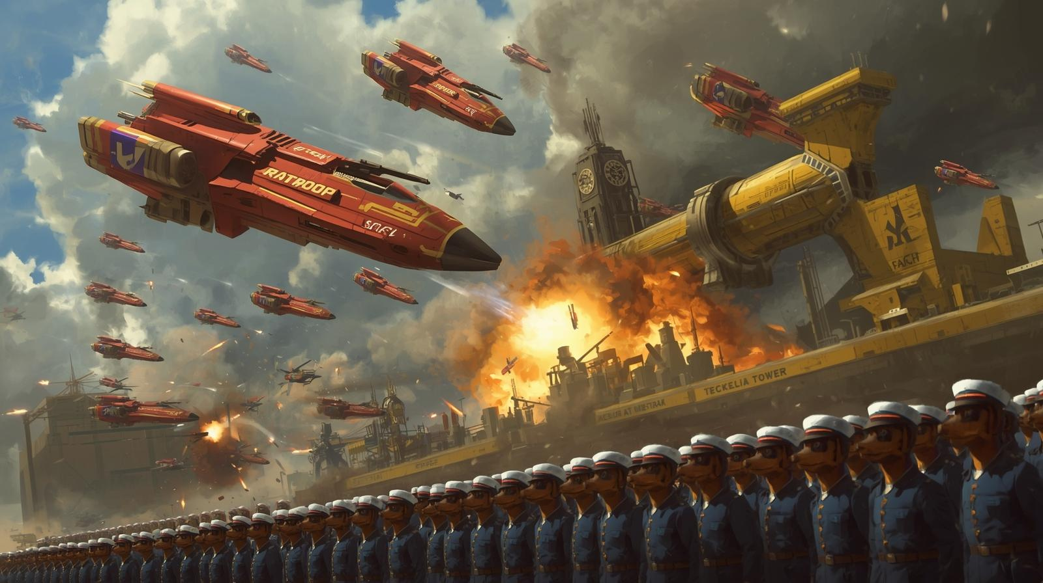

**X-Boss** sabia que era armadilha. **Rei Angor II** sabia que era armadilha. Mas política é a arte de fingir que armadilhas óbvias são oportunidades de ouro.

As delegações chegaram. Teckelianos e felinos, pela primeira vez em anos, sentados na mesma sala sem tentarem se matar. Um milagre diplomático.

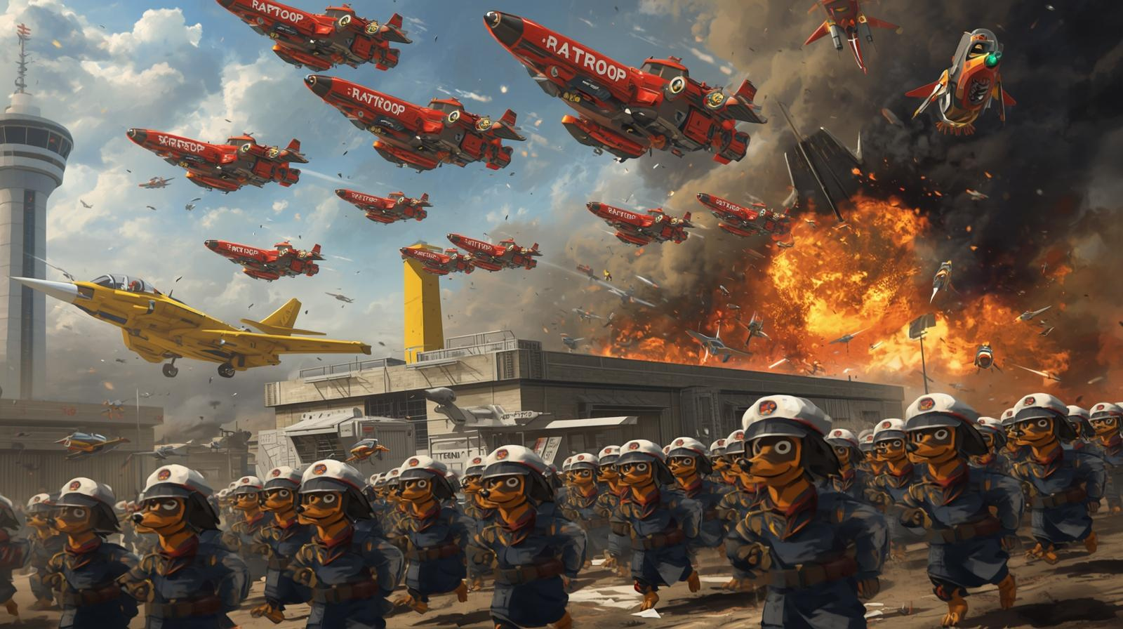

Que durou exatamente doze minutos.

Explosões. Portas voando em destroços. Soldados ratalianos de todas as direções. **Cpt. Van Cap** sorrindo com seu AR-15 dourado e dizendo apenas uma palavra: *"Surpresa."*

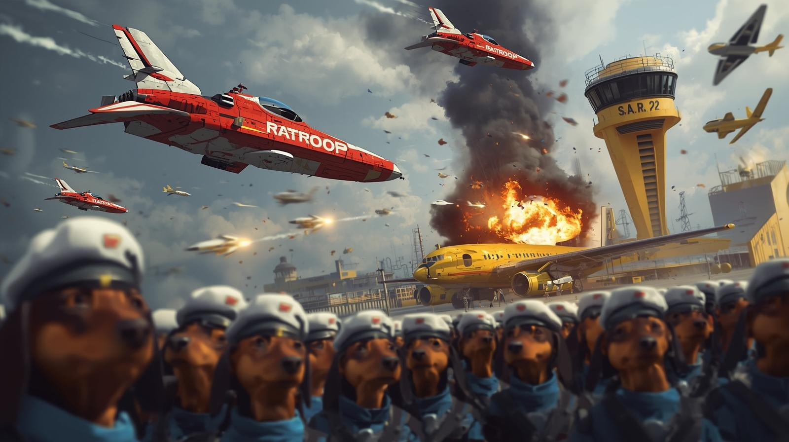

O que se seguiu foi caos. Combate brutal. Vespa Calabresa disparando raios alucinógenos enquanto seu enxame atacava. Toscana Atômica materializando arsenais inteiros. Megan Dox voando alto, destruindo torretas. Major Tigris Alba rugindo, raios paralisantes disparando de seus olhos brancos. Leopon Di Felideon dançando com sua katana, cada movimento uma sentença de morte.

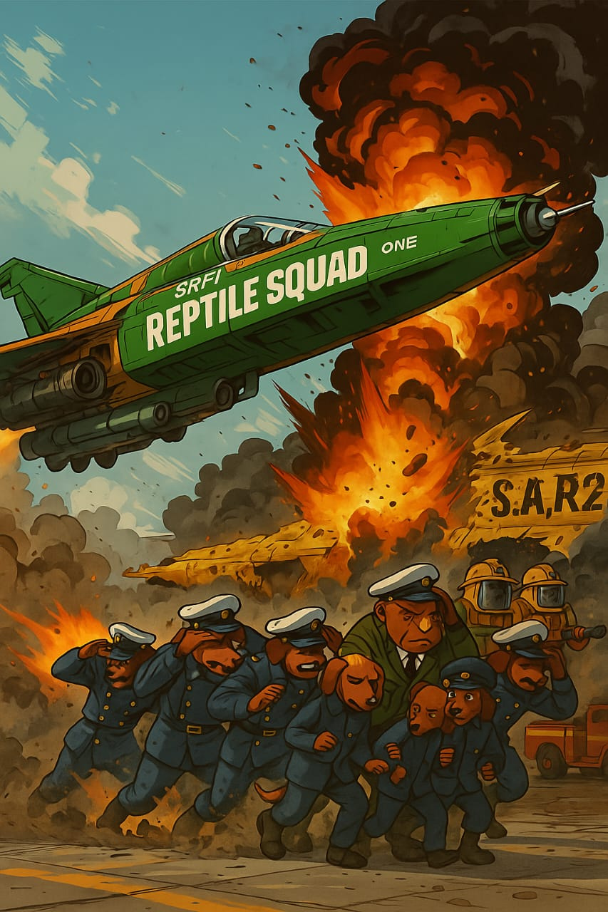

E então o pulso eletromagnético. A estação inteira apagou. Eletrônica fritou. A cadeira high-tech de X-Boss virou peso morto.

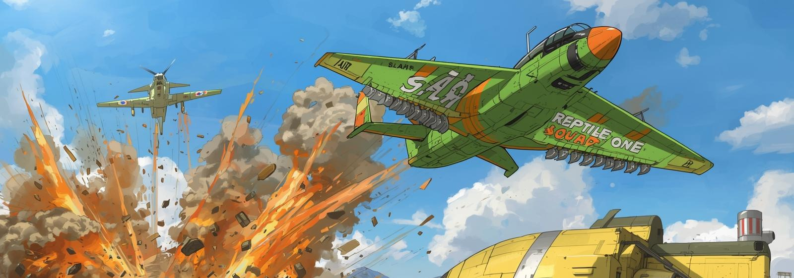

Mas no escuro, os felinos, com visão noturna superior, viraram a mesa. Van Cap foi capturado.

E suas palavras gelaram o sangue de todos: *"Verifiquem seus planetas."*

Porque enquanto os líderes estavam presos na armadilha de Nexus Prime, **cinquenta naves ratalianas** atacavam Teckelia e Felideon simultaneamente. Cidades bombardeadas. Palácios sob cerco. Civis morrendo.

O Ataque Ratecklelia não era sobre vitória militar imediata. Era sobre provar um ponto: *"Ninguém está seguro. Ninguém está protegido. E nós, os descendentes torturados, finalmente temos poder para fazer vocês sangrarem."*

### DOIS ANOS DEPOIS — O PREÇO DO SILÊNCIO

Hoje, em 2021, vivemos nas cinzas daquele ataque.

As baixas nunca foram totalmente contabilizadas. Milhares de mortos em ambos os lados. Cidades destruídas. Economias abaladas. E pior que tudo: **confiança quebrada**.
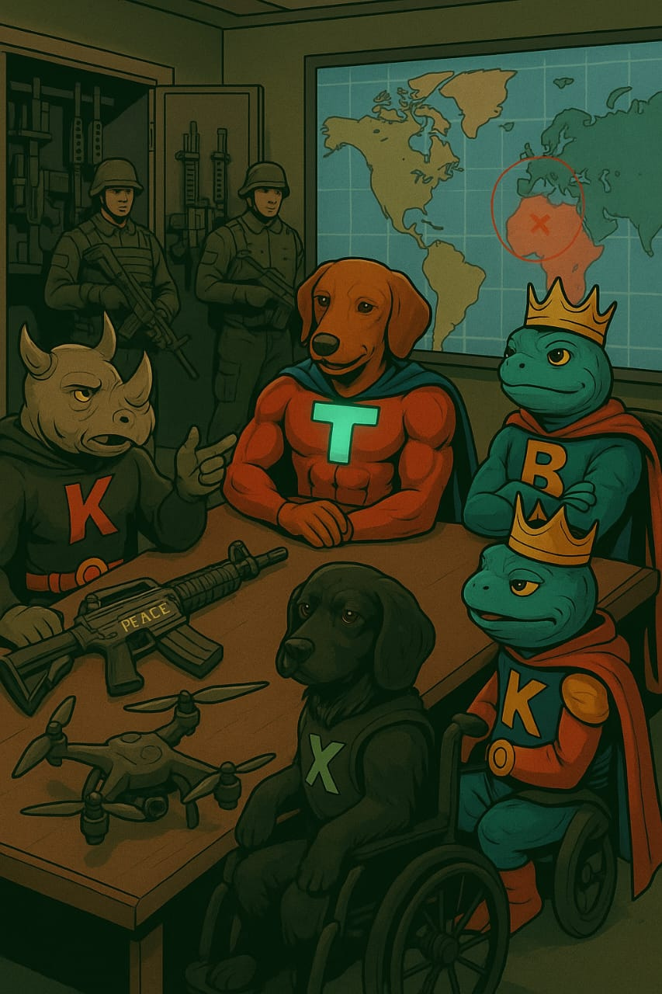

Teckelia e Felideon formalizaram aliança militar. Inimigos históricos agora dividem inteligência, recursos, estratégias. Os X-Dashs treinam ao lado dos Kit Cats. X-Boss e Angor II se reúnem semanalmente.

Lizard Kingdom aumentou produção bélica em 300%. Sgt. Draggo Komodrax recruta e treina batalhões dia e noite.

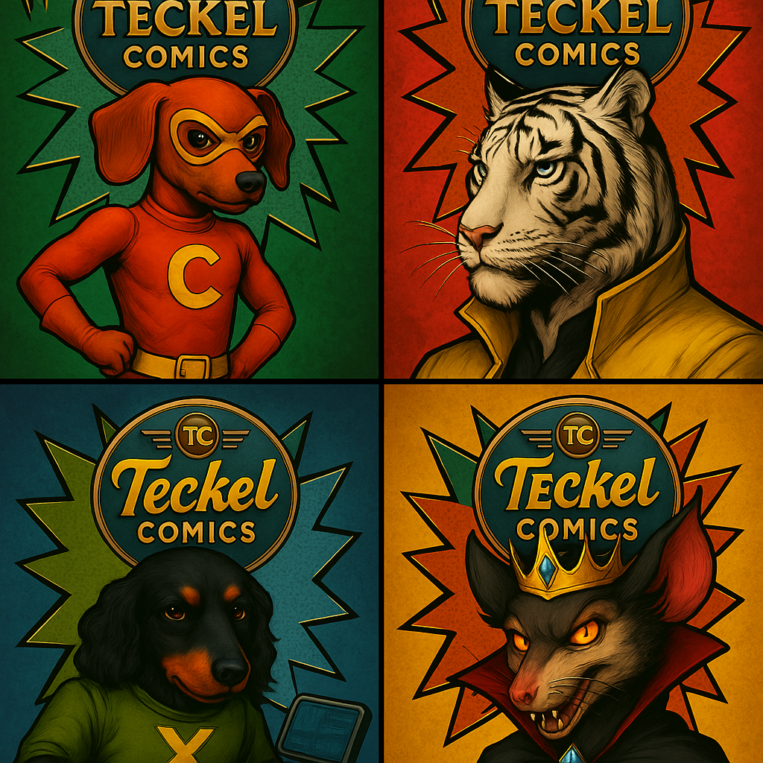

Até os pacíficos SILVERS começaram a usar uniformes verdes com mais frequência. E quando bovídeos vestem verde, o resto da galáxia deveria prestar atenção.

**Beladonna**, a traidora, se redimiu parcialmente ao roubar planos do **Vírus Omega** — arma biológica que mataria planetas inteiros — e entregá-los à aliança Teckelia-Felideon. Está em exílio voluntário, procurando quem é sem o ódio que a consumia.

**Rainha Infhernia** foi deposta em golpe interno. Seu próprio povo, cansado de guerra sem fim, escolheu novos líderes. **Van Cap**, surpreendentemente, é um deles — o capitão frio que aprendeu que força não é apenas bélica.

Mas a FED ONE continua em silêncio. Nenhum pronunciamento. Nenhuma investigação oficial. Nenhuma justiça.

E esse silêncio, mais que qualquer bomba ou exército, é o que mantém a paz frágil à beira do colapso.
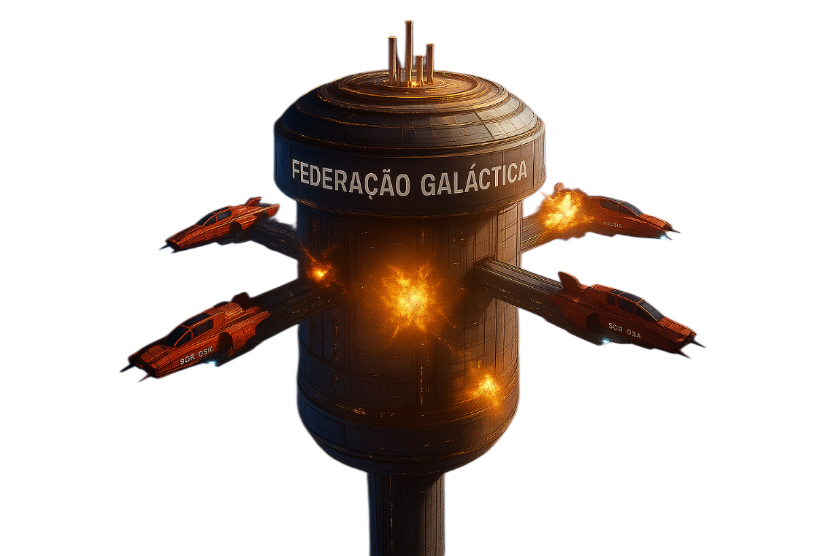

### O QUE VEM A SEGUIR

Estes números, estas biografias, estes fatos — são o **ANTES**.

O que vem agora são as histórias que esses números não contam. As decisões tomadas em salas escuras. As traições sussurradas em ouvidos confiáveis. As alianças forjadas em sangue e desespero.

Porque quando você deseja a paz, precisa estar sempre pronto para a guerra.

E quando a guerra já começou, precisa decidir: vai se afogar ou vai transformar até o jacaré em tábua de salvação?

No Teckverso, essa escolha define quem sobrevive e quem vira estatística nos próximos relatórios da FED ONE — se é que ela algum dia se pronunciará.

---

**CONTINUA NO EPISÓDIO 1:

---

*"Cinco planetas. Inúmeras espécies. Uma escolha impossível: união através do sangue ou extinção através do orgulho. Eles escolheram sangue. E o universo nunca mais foi o mesmo."*

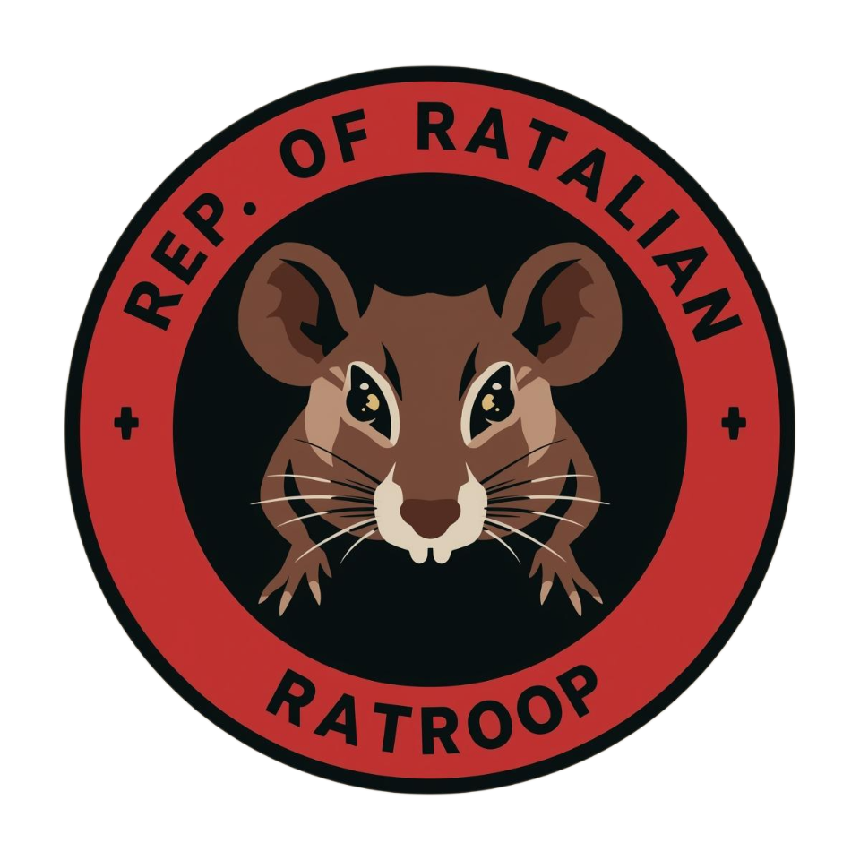

Ratalian Republic não passava de um planeta de refugiados. Roedores de todas as espécies haviam fugido das perseguições em mundos distantes, buscando asilo em um planeta árido e esquecido pela Federação Galáctica. A Rainha Infhernia não nasceu rainha. Ela era apenas uma ratazana entre milhares, vivendo nos subterrâneos das primeiras colônias. Seu nome verdadeiro era Zara, e ela trabalhava nas minas de cristal energético que alimentavam as primeiras cidades.

Linktr.ee/Teckverso
www.pmtbrasil.com.br

#TeckelComics #Teckverso #ClubeDoTeckel
#Teckelia #XDachs #Felthron #Ratroop #SilverTank #LizardKingdom
#PMTBrasil #InkLink #CriatividadeColetiva
#InovacaoDigital #EducacaoAeronáutica #ConteudoGratuito #Inteligenciaartificial #CapacitacaoOnline #EbooksGratuitos #Prompts
#AviacaoBrasil #TeckelBrasil #CursosGratuitos #MediaDigital #ConteudoAutoral #ComunidadeCreativa #TransformacaoDigital

Linktr.ee/pmtbrasil
www.pmtbrasil.com.br

Youtube.com/@pmtbrasil


www.pmtbrasil.com.br

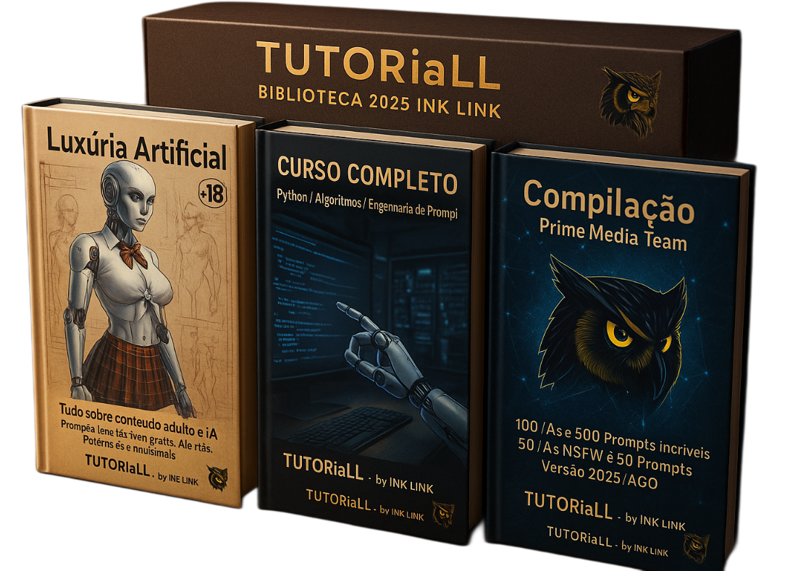

Linktr.ee/Teckverso
www.pmtbrasil.com.br


